التحليل الإحصائي
باستخدام برنامج SPSS

الفصل الأول
مقدمة إلى النظام الإحصائي spss

مقدمة
يبحث علم الإحصاء في طرائق جمع البيانات وتحليلها وتفسيرها من خلال مجموعة من الطرائق الرياضية أو البيانية. وتهدف هذه العملية إلى وصف متغير أو مجموعة من المتغيرات من خلال مجموعة من البيانات (العينة) والتوصل بالتالي إلى قرارات مناسبة تعمم على المجتمع الذي أخذت منه هذه العينة. ومن المعروف أن جمع المعلومات من جميع أفراد المجتمع أمر شاق يصعب تحقيقه في كثير من الأحيان، فذلك يحتاج إلى وقت وجهد ومال كثير، أما أخذ عينة عشوائية وممثلة من هذا المجتمع فعملية اسهل وتحتاج إلى جهد ووقت ومال اقل.
والبحث الذي يستخدم الأساليب الإحصائية للخروج بالنتائج والقرارات لا بد أن يمر في عدة خطوات.
أولا: تحديد المشكلة أو هدف الدراسة بوضوح ودقة، لأنه إذا كان هدف الدراسة غير واضح كانت النتائج غامضة وغير دقيقة.
ثانيا: تحديد الأداة التي ستستخدم لجمع البيانات وهي هنا الإستبانة.
ثالثا: تحديد العينة التي ستجمع منها البيانات وطرائق جمعها.
رابعا: ترميز البيانات (Coding) وتحويلها إلى أرقام أو حروف حتى يسهل إدخالها إلى الحاسوب ويسهل التعامل معها، ومن ثم إجراء التحليلات الإحصائية حسب التحليلات الإحصائية حسب أهداف البحث المنشود.
وقبل تناول عمليات الإدخال والتحليل لابد من مراجعة الركائز الأساسية لعلم الإحصاء (المتغيرات – اختيار العينة - تصميم االإستبانة)، لأن هذه الركائز تحدد إلى حد كبير نوع التحليل الإحصائي المنشود.

أولا: طرق اختيار العينة من مجتمع
قبل أن نبدأ بكيفية اختيار عينة من مجتمع سنتعرف على الأسباب التي تجعلنا نختار عينة من مجتمع، بمعنى آخر هناك عدة اعتبارات قد تستدعي استخدام أسلوب المعاينة، ومن بينها:
- تجانس المجتمع مثل المواد السائلة حيث لا يوجد ما يبرر أجراء فحص لكل أفراد المجتمع.
- عوامل الوقت والجهد والتكلفة والملائمة بدون التضحية بدقة النتائج إلى حد كبير.
- تعرض الوحدات المستخدمة في الاختبار للتلف عند فحص المجتمع كاملا (بيض، مصابيح الإضاءة، قوة مقاومة سيارة للمقاومة).
- تعذر حصر أفراد المجتمع لأسباب عملية مثل فحص اتجاهات جميع المستهلكين حول سلع معينة أو توجهات الرأي العام حول قضايا عامة اقتصادية أو سياسية.
تعريف المجتمع: المجتمع هو مجموعة العناصر أو الأفراد التي ينصب عليهم الاهتمام في دراسة معينة وبمعنى آخر هو جميع العناصر التي تتعلق بها مشكلة البحث وقد يكون مجتمع الدراسة طلاب جامعة معينة أو سكان إقليم معين ، فمثلا إذا كانت مشكلة الدراسة هو ضعف توصيل المياه إلى المباني العالية ( اكثر من ثلاث أدوار) في مدينة ما فان مجتمع الدراسة أو البحث هو جميع المباني المرتفعة الأكثر من ثلاث أدوار في هذه المدينة ، ويعتبر كل مبنى مؤلف من اكثر من ثلاثة أدوار مفردة البحث.
تعريف العينة: العينة هي مجموعة جزئية من المجتمع، ويكون حجم العينة هو عدد مفرداتها وعادة تجرى الدراسة على العينة.
- أنواع البيانات الإحصائية: Type of Data
كلما كان جمع البيانات دقيقا زادت ثقة الدارس في الاعتماد عليها، ولا يكون تحليل البيانات صحيحا أو مفيدا إذا كان هناك أخطاء في جمع البيانات، وهناك نوعين من البيانات وهما:
- البيانات النوعية: Qualitative or Categorical Data
نحصل على هذا النوع من البيانات عندما تكون السمة ( الخاصية) تحت الدراسة هي سمة نوعية والتي يمكن تصنيفها حسب أصناف أو أنواع وليس بقيم عددية مثل تصنيف الجنس إلى ذكر وأنثى، وتصنيف كليات الجامعة إلى طب وهندسة وعلوم وتجارة وآداب وتجارة وغيرها ، وتستخدم عدة مقاييس لقياس البيانات النوعية منها:
  - التدرج الاسمي Nominal Scale
هذا المقياس يصنف عناصر الظاهرة التي تختلف في النوعية لا في الكمية، وكثيرا ما نستخدم الأعداد لتحديد هوية المفردات، وفي هذه الحالة لا يكون للعد ذلك المدلول الكمي الذي يفهم منه عادة. فمثلا يمكن استعمال العددين 0، 1 ليدلا على التصنيف حصب الجنس فيجعل الصفر يدل على الذكر و الـ 1 يدل على الأنثى، لاحظ أن 0، 1 لا يدلان على قيم عددية أي لا يخضعان للعمليات الحسابية لأنه يمكن تعيين أي عددين بدلهما ليدلا على نوع الجنس. وأمثلة أخرى على المقياس الاسمي : الحالة الاجتماعية ( أعزب- متزوج) ، ونوع العمل ( إداري – أكاديمي – عمل آخر) . ويجدر بالذكر أن هذا المقياس لا يعطي الأفضلية لإحدى طبقات المجتمع على الأخرى.
(ب) التدرج الترتيبي Ordinal Scale
يقع هذا التدرج في مستوى أعلى من التدرج الاسمي، فبالإضافة إلى خواص التدرج الاسمي فان التدرج الترتيبي يسمح بالمفاضلة، أي بترتيب العناصر حسب سلم معين: مثل الرتب الأكاديمية ( أستاذ (1)، استلذ مشارك(2)، أستاذ مساعد (3)، محاضر(4)، مدرس(5)، معيد(6)) وتقديرات الطلاب ( ممتاز(5)، جيد جدا(4)، جيد(3)، مقبول(2)، راسب(1)) ، وكذلك درجة التأييد لإجابة السؤال ( موافق بشدة (5)، موافق (4)، متردد(3)، لا أوافق (2)، لا أوافق بشدة (1))ويجدر بالذكر أن هذا المقياس لا يحدد الفرق بدقة بين قيم الأفراد المختلفة.
- البيانات الكمية أو العددية Quantitative or Numerical Data
عندما تكون السمة تحت الدراسة قابلة للقياس على مقياس عددي فان البيانات التي نحصل عليها تتألف من مجموعة من الأعداد وتسمى بيانات كمية أو عددية، مثل علامات الطلاب في امتحان ما أو كميات السلع المستوردة ، أجور العاملين في مصنع معين ، وغيرها كثير.....
- طرق جمع البيانات الإحصائية:
يتم جمع البيانات الإحصائية بإحدى الطرق التالية:
- طريقة المسح الشامل: فيها تجمع البيانات من جميع مفردات المجتمع دون استبعاد أي مفردة، فمثلا إذا أردنا التعرف على مستوى طلاب جامعة ما في مادة الإحصاء نقوم برصد درجات جميع الطلاب في مادة الإحصاء وهكذا...
وهذه الطريقة عادة تكون طويلة ومكلفة وتحتاج إلى الكثير من الوقت ناهيك عن عدم إمكانية تطبيقاتها في الحالات التي تؤدي فيها جمع البيانات عن مفردات البحث إلى فناء هذه المفردات.
- طريقة العينة: وفيها يتم اختيار عينة تمثل المجتمع وتجرى عليها الدراسة وتعمم النتائج على المجتمع وكلما كانت العينة مختارة بطريقة صحيحة وممثلة تمثيلا صادقا المجتمع كلما كانت النتائج صادقة ودقيقة.
طرق اختيار العينة
تصنف طرق المعاينة إلى الطرق غير العشوائية والطرق العشوائية أو الاحتمالية.
- طرق اختيار العينة غير العشوائيةNon-random sampling
تكون العينات في هذه الطريقة انتقائية ولا تمثل المجتمع تمثيلا صحيحا، وإنما تتم وفق اختيار الباحث، ولذلك لا تكون هناك فرصة متساوية لأفراد المجتمع في الظهور في العينة، وهذه العينات تستخدم بهدف الحصول على نتائج استطلاعية نظرا لان اختيار عينات عشوائية يتطلب وقتا أو تكلفة أو جهود كبيرة.وفي هذه العينات لا يمكن استخدام أساليب الإحصاء التحليلي والذي يقتصر استخدامه على العينات العشوائية، ومن العينات الغير عشوائية ما يلي:
  - العينات العرضيةAccidental samples وتحدث عندما يتم جمع بيانات من المواطنين أو العمال في مصنع كبير الذين يصادفونهم حول اتجاهاتهم نحو سلع معينة أو نحو إدارة مصنع أو نظم الرقابية فيه للحصول على بعض المعلومات والمؤشرات بأقل تكلفة أو جهد ممكن.
  - المعاينة الطبقية غير العشوائية Quota sampling : وتحدث على سبيل المثال عندما يقسم مجتمع الدراسة في مصنع إلى طبقة الإداريين وطبقة العمال، أو إلى إناث وذكور، وبذلك تراعى نسبة المجموعات الفرعية في الدراسة. ولكن العينة من كل طبقة لا تأخذ بطريقة عشوائية وإنما يقوم الباحث باختيار الذين يصادفهم.
  - العينة الغرضية Purposive sampling : والتي تستخدم عند دراسة تكاليف صناعة على سبيل المثال، الأمر الذي يتطلب تعاونا من المستجوب لتوفير المعلومات.
- طرق اختيار العينات العشوائية Random sampling
تسمح طرق اختيار العينات العشوائية بالحصول على عينات ممثلة للمجتمع، ويكون احتمال سحب أي مفردة معروفا ومتساويا ويمكن حسابه ولذلك تسمى عينة احتمالية فمثلا إذا كان حجم العينة المختارة 25 مفردة من مجتمع حجمه 500 فان احتمال سحب كل مفردة هو $\text{\%}5=\frac{\text{25}}{\text{500}}$
تعريف العينة العشوائية: هي العينة التي يكون فيها احتمال اختيار جميع المفردات متساوي ومعروف ويمكن حسابه.
وهناك طرق مختلفة للاختيار العينة من أهمها:
- العينة العشوائية البسيطة Sample random sampling
تتصف العينة العشوائية البسيطة بأنها مجموعة جزئية من المجتمع الأصلي وبحجم معين لها نفس الفرصة ( الاحتمال) لتختار كعينة من ذلك المجتمع، ويمكن الحصول على عينات عشوائية بسيطة باستعمال جداول الأعداد العشوائية وسنوضح مثال اختيار عينة عشوائية باستخدام الجداول في المحاضرة.
- العينة المنتظمة: Systematic sampling
يرى الكثيرون أن طريقة المعاينة المنتظمة هي في جوهرها شكل من أشكال المعاينة العشوائية البسيطة. وتعرف العينة المنتظمة بأنها العينة التي تأخذ بحيث يتم إضافة رقم معين بشكل منتظم من قائمة كاملة مرتبة عشوائيا لأفراد المجتمع. وتعتبر العينة المنتظمة بديلا عن العينة العشوائية البسيطة للأسباب التالية:
( أ)العينة المنتظمة اكثر سهولة في التنفيذ من العينة العشوائية البسيطة.
(ب)العينة العشوائية يستطيع شخص غير مدرب لتعينها.
مثال: إذا أردنا اختيار عينة حجمها n=200 من مجموعة من بطاقات التسجيل في إحدى الجامعات التي يسجل فيها N = 3000 طالبا لندرس البطاقات التي بها أخطاء.
الحل: إن طريقة العينة المنتظمة تقتضي بان يكون طول الفترة الذي سيسحب منها أول مفردة بطريقة عشوائية وهي $\text{15} =\frac{\text{3000}}{\text{200}}$. ولذلك نختار رقما عشوائيا من 1 إلى 15 وليكن 8.
نختار الرقم 8 ومن ثم نضيف 15 للرقم 8 وبذلك نسحب الرقم 23 ، ثم نضيف الرقم 15 للرقم 23 لنسحب الرقم 38، وهكذا .... وتكون آخر بطاقة مسحوبة هي رقم 2993.
ونلاحظ هنا انه إذا لم يكن طول الفترة عددا صحيحا فإننا نقرب الجواب إلي عدد صحيح.
- العينة الطبقية العشوائية Stratified random sampling
تستخدم هذه الطريقة عندما يكون المجتمع منقسما إلى طبقات طبيعية وتكون لدينا الرغبة في تمثيل جميع هذه الطبقات في العينة. ونعرف العينة المنتظمة كالتالي:
تعريف العينة المنتظمة العشوائية: هي العينة التي تؤخذ من خلال تقسيم وحدات المجتمع إلى طبقات متجانسة واختيار عينة عشوائية بسيطة أو منتظمة من كل منها.
ثانيا: جمع البيانات: Collecting Data
هناك عدة طرق لجمع البيانات نذكر منها:
1- المقابلة الشخصية Personal Interview
وهي أن تقوم بمقابلة أفراد العينة والتحدث إليهم عن الموضوع الذي يتم إجراء البحث فيه وبذلك فان كمية المعلومات التي سنقوم بجمعها ستكون دقيقة إلى حد ما، إلا أن تحليلها سيكون صعبا، وعليك أن تنتبه إلى تدوين البيانات أثناء المقابلة لان أي خطا في تدوين هذه البيانات يؤدي إلى خطا في النتائج.
- الملاحظة المباشرة Direct Observation
عندما لا يكون هناك أفراد للعينة، فانك تستخدم هذه الطريقة أي الملاحظة المباشرة، ومن الأمثلة عليها أن تقف على تقاطع طرق، وتعد السيارات التي تمر من هذا التقاطع من الساعة الثامنة وحتى التاسعة بهدف حصر كثافة السير في وقت ذهاب الموظفين إلى أعمالهم، أو أن تقوم بمراقبة تصرف مجموعة من الأطفال أثناء اللعب وتدوين الملاحظات بهدف التعرف على سلوكيات الأطفال في بعض المواقف.
3- الإستبانة Questionnaire
الإستبانة هو وسيلة لجمع البيانات اللازمة للتحقق من فرضيات المشكلة قيد الدراسة، أو للإجابة على أسئلة البحث، وعند تصميم الإستبانة يجب مراعاة بعض الشروط حتى تضمن دقة النتائج وصحتها، ومن أهم هذه الشروط:
I . يجب أن تكون أسئلة الإستبانة بسيطة ومفهومة للجميع بنفس الطريقة ولا تكون غامضة.
مثال: كم عدد الأطفال لديك ؟
هنا يتحير المجيب ليسال هل الطفل من هو دون سن الخامسة أم السابعة أم العاشرة...
ولذلك على الباحث أن يعيد السؤال ليصبح مثلا:
كم عدد الأطفال الذين تقل أعمارهم عن 12 سنة لديك..؟
II. يجب على الباحث أن يبتعد عن تلك الأسئلة التي توحي بالإجابة. وغالبا ما تكون الأسئلة المنفية موحية بالإجابة
مثال: ألا تعتقد أن أسلوب هذا الكتاب مبسط للدارس ؟
نعم |  | لا
فالمجيب سيقوم باختيار الإجابة الأولى، وكان الباحث يريد أن يقوم المستجيب بالإجابة كما يريد الباحث.

III . يجب تحديد الكميات أو الوحدات عندما تكون الإجابات أرقاما.

مثال: كم تحتاج من كمية الماء للشرب يوميا؟ ....

سيجيب أحد الأشخاص لتر ماء ويجيب آخر 5 كئوس ، أو ...

لذلك يعاد صياغة السؤال إلى كم لترا من الماء تشرب في اليوم؟ ...

IV. يجب أن تكون الأسئلة مباشرة وواضحة وان لا يفكر المستجيب بعمق ليجيب على الأسئلة.

V . يجب أن تكون الإستبانة قصيرة قدر الإمكان، حيث قد لا يكون عند المجيب وقتا طويلا لإجابة أسئلة الإستبانة.

VI. يفضل أن توزع الإستبانة على مجموعة صغيرة للتجريب وتعديل الأخطاء قبل التطبيق النهائي.

VIII. يجب أن تكون الإستبانة صادقة وثابتة، فان لم تكن صادقة فلن تكون المعلومات دقيقة. أما إذا لم تكن الإستبانة ثابتة فلن نستطيع تعميم الإستبانة، ولن يكون قرارنا صالحا لفترة من الزمن وسنوضح كيفية التأكد من صدق أسئلة الإستبانة ودرجة ثباتها من خلال برنامج SPSS.
ثالثا: الترميز ( عملية الانتقال من الاستبيان إلى برنامج SPSS )
الخطوة التالية والتي تسبق إدخالها إلى الحاسوب بهدف التحليل هي ترميز البيانات. وترميز البيانات هي عملية تحويل إجابات كل سؤال إلى أرقام أو حروف يسهل إدخالها إلى الحاسوب.
حسب مفهوم SPSS فان الأشخاص ( المشاهدات) الذين يقومون بالإجابة على أسئلة الاستبيان يطلق عليهم اسم حالات (Cases) ، وكل سؤال ( فقرة) في الاستبيان هو عبارة عن متغير ( Variable) ، وتسمى إجابات الأشخاص على الأسئلة ( الفقرات) بقيم المتغيرات (Values of Variables ).
يحتوي الاستبيان على عدة أنواع من الأسئلة، وهذه الأنواع هي:
أ) سؤال يسمح باختيار إجابة واحدة فقط:
مثال: هل أنت مواطن أم لاجئ ؟
نعم |  | لا

متغير واحد يكفي لتمثيل هذا السؤال، في هذه الحالة نرمز للإجابة " نعم " بالرمز 1 وللإجابة " لا " بالرمز 2 أو نرمز للإجابة" نعم " بالرمز N وللإجابة" لا " بالرمز Y ولكن يفضل استخدام الترميز الأرقام لان عملية إدخال البيانات الرقمية في SPSS تتم بسهولة اكثر ولان الحاسوب يفرق بين الحروف الصغيرة والكبيرة وكذلك فان كثير من الأوامر فيSPSS تنفذ فقط مع المتغيرات الرقمية ولا تنفذ مع المتغيرات الحرفية.

مثال: هل توافق أن يكون تسجيل الطالب في الجامعة عبر الحاسوب؟
موافق بشدة |  | موافق |  | محايد |  | معارض |  | معارض بشدة
في هذا المثال ربما يستخدم الرقم 5 ليدل على الإجابة " موافق بشدة" والرقم 4 ليدل على الإجابة " موافق" والرقم 3 ليدل على الإجابة " محايد" والرقم 2 ليدل على الإجابة " معارض" والرقم 1 ليدل على الإجابة " معارض بشدة".
ب) سؤال يسمح بأكثر من إجابة:
مثال: ما هي أهم الهوايات التي تمارسها ؟
القراءة |  | الرياضة |  | السباحة |  | الصيد |  | غير ذلك
في هذا السؤال نلاحظ أن الشخص يمكن أن يعطي اكثر من إجابة، لذلك فان متغيرا واحدا لا يكفي لتمثيل السؤال. في هذه الحالة يفضل إنشاء خمسة متغيرات، كل متغير له احتمال إجابتين نعم / لا ويستخدم لهما 1 للإجابة " نعم " و 0 للإجابة " لا"
مثال: رتب القنوات الفضائية التالية حسب أهميتها لك.
الجزيرة |  | المنار |  | الفلسطينية |  | العربية |  | الكويتية |  | السورية
في هذا السؤال يجب إنشاء ستة متغيرات وإعطاء الرقم 6 للقناة الأكثر أهمية والرقم 5 للأقل أهمية إلى أن نصل إلى اقل القنوات أهمية وإعطائها الرقم 1.
ج) سؤال مفتوح جزئياً:
ويقصد بذلك السؤال الذي يسمح للشخص باختيار إجابة موجودة ضمن الخيارات أو كتابة إجابة أخرى غير موجودة ضمن الخيارات.
مثال: عند سفرك للخارج أي خطوط الطيران تستخدم؟
الفلسطينية |  | المصرية |  | القطرية |  | الأردنية |  | غير ذلك اذكرها

في هذا النوع من الأسئلة فان متغيرا واحدا يكفي لتمثيل هذا السؤال لان المسموح به هو إجابة واحدة فقط( شريطة أن يستخدم المسافر شركة طيران واحدة) إلا أن عملية تعيين رموز تصف قيم المتغير ( الإجابات) هي صعبة نوعا ما وتتم باستخدام عدة طرق يمكن تلخيصها كالتالي:
الطريقة الأولى: أن ترمز لكل شركة طيران وردت بالإجابة برقم من 1 إلى N حيث يمثل N عدد شركات الطيران الواردة بالإجابة وهذه طريقة سيئة لأنها تحتاج لوقت كبير، لأنه سيتعامل مع كل استبيان بشكل منفرد ليتم جمع البيانات كلها.
الطريقة الثانية: تعيين الرمز 5 ليصف الإجابة " غير ذلك " بحيث يتم معاملة هذه الإجابات كمجموعة واحدة عند تحليل الإجابات بغض النظر عما ذكر من أنواع شركات الطيران الممكنة. وهذه الطريقة سيئة لأنها تمكننا من فقدان معلومات كثيرة، إلا أن هذا الفقدان من المعلومات قد لا يكون مشكلة إذا كان الاستبيان يركز على شركات الطيران الواردة في السؤال.
ولاختيار أي الطرق أفضل فإنه يجب الأخذ بعين الاعتبار العوامل التالية :
  - الهدف من الإستبانة
  - شكل الاستبيان الذي تم تقديمه للأشخاص وكيفية الإجابة علية.
  - الوقت المتاح للباحث.
  - الدعم المادي المتوفر للباحث.
  - الدقة المطلوبة.
عملية إدخال البيانات في SPSS
نحن نفترض هنا أن برنامج SPSS موجود على جهازك ولتشغيله انقر فوق زر البدء " ابدأ " أو "Start" من شاشة تشغيل النوافذ اختر " برامج Programs " انقر فوق أيقونة " SPSS for windows " ثم تنتج قائمة فرعية اختر " SPSS 11.0 " فيتم فتح الشاشة التالية والتي تسمى نافذة محرر البيانات (Data Editor) :
لاحظ أن محرر البيانات هو عبارة عن شبكة من الصفوف والأعمدة تستخدم لإنشاء وتحرير ملفات البيانات. وفي محرر البيانات فان كل صف يمثل حالة (Case) أي أن الصف الأول يفرغ فيه إجابات الاستبيان الأول والصف الثاني يفرغ فيه إجابات الإستبانة الثانية وهكذا....
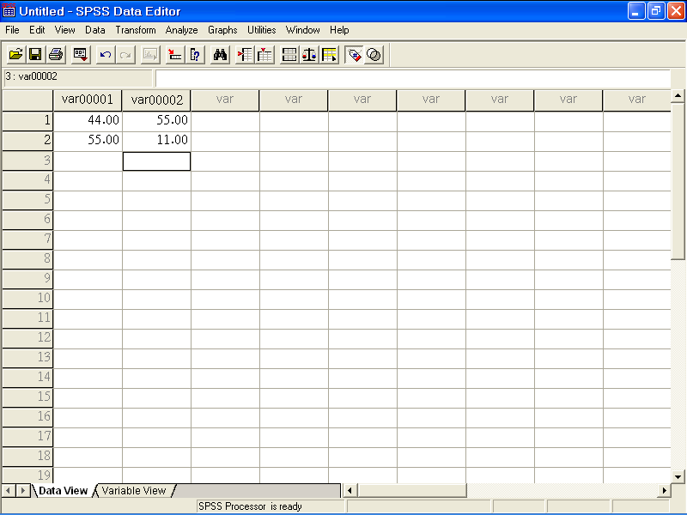
أما الأعمدة فتمثل المتغيرات أي أن كل سؤال في الإستبانة يمثل بمتغير ( Variable )أي بعمود. وتسمى نقاط التقاطع بين الصف والعمود بالخلية (Cell).
كما يوجد في أعلى شاشة محرر البيانات شريط العنوان وشريط القوائم وشريط محرر البيانات وفي اسفل شاشة محرر البيانات يوجد عرض البيانات ( Data View) لعرض البيانات وكذلك يوجد عرض المتغيرات ( Variable View ) لعرض خصائص المتغيرات ( اسم المتغير ونوعه و... ) وكذلك نشاهد أشرطة التمرير الراسية والأفقية على الجانب الأيمن والجهة السفلي لشاشة محرر البيانات.
وقبل البدء في كيفية إدخال البيانات سنشير إلى وظائف الأيقونات التي يحتويها شريط الأدوات ( شريط محرر البيانات Data Editor ) و الموضح بالشكل التالي:

الأيقونة | العنوان | الوظيفة
 | open | فتح ملف مخزن
 | Save | تخزين ملف
 | Print | طباعة ملف
 | Dialog Recall | إظهار آخر مجموعة من الإجراءات التي تم استخدامها
 | Undo | تراجع عن آخر عملية قمت بها
 | Redo | الرجوع عن آخر عملية تراجعت عنها
 | Goto Chart | الانتقال إلى تخطيط
 | Goto Case | الانتقال إلى حالة ( صف)
 | Variable | إعطاء معلومات عن المتغير
 | Find | بحث عن
 | Insert Case | إدراج حالة جديدة إلى الملف
 | Insert Variable | إدراج متغير جديد إلى الملف
 | Split File | شطر الملف إلى جزأين
 | Weight Cases | إعطاء أوزان للحالات
 | Select Cases | اختيار مجموعة حالات
 | Value Labels | إظهار ( أو إخفاء) عناوين ( دلالات ) القيم
 | Use Sets | استخدام مجموعات من المتغيرات

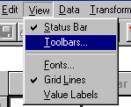أيقونات spss
لإيجاد الشريط الموجود تحت شريط القوائم
نضغط من شريط القوائم على View
تم نختار Toolbars فيظهر مربع الحوار التالي
نضغط في المربع المقابل ل Data Editor فتظهر
علامة الصح، وإذا أردنا تكبير زرائر الشريط نضغط أمام Large Buttons . أما إذا أردنا إيجاد شرائط جديدة نحن في حاجة لها
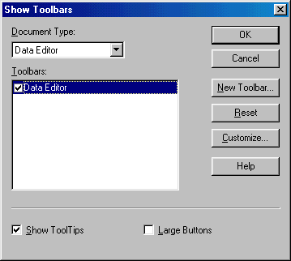
فإننا نضغط على زر New Toolbar فيظهر مربع الحوار التالي :
نكتب اسم الشريط الجديد على سبيل المثال barakat ثم نضغط على customize فيظهر الشكل التالي:
نختار من القائمة Categories ما نراه مناسبا ومن المستطيل المقابل نختار الـ Items المناسب بالضغط على الزر الأيسر للفارة مرتين متتاليتين فينتقل الزر إلى المستطيل الأفقي Customizing Toolbar المسمى barakat تم نضغط أخيرا على موافق فيظهر شريط جديد باسم barakat
والآن نوضح كيفية إدخال البيانات التالية والتي تهدف إلى معرفة اتجاهات المعلمين نحو الوسائل التعليمية:

استبانه
المؤهل العلمي: | دبلوم |  | بكالوريوس فما فوق

الخبرة: | اقل من 5 سنوات |  | من 5-10 سنوات |  | اكثر من 5 سنوات

الرقم | الفقرة | موافق بشدة | موافق | محايد | معارض | معارض بشدة
1 | اشعر بارتياح لاستخدام الوسيلة التعليمية
2 | افضل عرض الوسيلة التعليمية في وقتها المناسب
3 | أرى أن استخدام الوسيلة التعليمية تحسن نوعية التعليم
- نقوم بعملية الترميز للمتغيرات:
أولا : متغير المؤهل العلمي:
المؤهل العلمي | دبلوم | بكالوريوس فما فوق
التصنيف | 1 | 2
ثانيا: الخبرة:
الخبرة | اقل من 5 سنوات | من 5-10 سنوات | اكثر من 10 سنوات
التصنيف | 1 | 2 | 3
ثالثا: يتم تفريغ البيانات وفقا للتصنيف التالي:
التصنيف | موافق بشدة | موافق | محايد | معارض | معارض بشدة
الدرجة | 5 | 4 | 3 | 2 | 1
نعطي أسماء لمتغيرات أسئلة الدراسة كالتالي: المؤهل، الخبرة، q3, q2, q1
* نضغط على Variable View تظهر الشاشة التالية والتي تستخدم في تعريف متغيرات الدراسة .
نلاحظ من الشاشة أن للمتغير عدة خواص هي الاسم Name والنوع Type ووصف المتغير Lable وغيرها كما تشاهد في الشكل أعلاه وسوف نأتي بالتفصيل لكيفية إدخال متغير المؤهل العلمي، وسوف يكون إدخال بقية المتغيرات مشابه تماما:
المرحلة الأولى: كتابة اسم المتغير
نضغط في الخلية اسفل Name في السطر الأول لنكتب اسم المتغير " المؤهل "
المرحلة الثانية: تعين نوع المتغير
نضغط في الخلية اسفل Type فتظهر أيقونة عليها ثلاث نقاط نضغط عليها فيظهر لنا الشكل التالي:
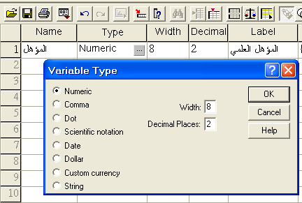
- Numericمن الشكل نلاحظ أن SPSS يعتبر أن جميع المتغيرات رقمية وعرضها Width 8 أي 8 أرقام وكذلك عدد الأرقام العشرية Decimal Places 2 ويمكن تغيير عدد أرقام العدد وكذلك عدد الأرقام العشرية بالضغط داخل المربع المعني أو في الخلية اسفل العمود Width أو اسفل العمود Decimal في شاشة محرر البيانات ونقوم بتغيير عدد أرقام العدد وكذاك عدد الأرقام العشرية كما هو مبين بالشكل:-
    - Comma لتعريف متغير رقمي يراد عرض قيمه بحيث تشتمل على فاصلة
- 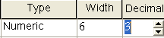كل ثلاثة أرقام ( للأرقام الأكبر من 1000) مع نقطة لفصل الخانات العشرية.وكمثال على ذلك 545,445,555.000 .
- Dot - لتعريف متغير رقمي يراد عرض قيمه بحيث تشتمل على نقطة كل ثلاثة أرقام ( للأرقام الأكبر من 1000) مع فاصلة لفصل الخانات العشرية وكمثال على ذلك العدد 545.445.555,000 .
- Scientific Notation لتعريف متغير رقمي يراد عرض قيمة بشكل تعبير أسى وفي هذا النوع يستخدم الحرف (E) ليسد مسد الأساس (10)فالرقم $4\text{.}\text{51}×{\text{10}}^{2}$ يعبر عنه حسب هذا النوع كما يلي $4\text{.}\text{51E2}$
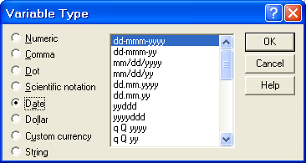
- Date لتعريف متغير رقمي يراد عرض قيمة بشكل تاريخ أو تاريخ مع الوقت وصندوق الحوار التالي يبين أشكال خاصة من هذا النوع
- وكمثال يمكن اختيار الشكل mm/ dd/ yy وهو التاريخ على الطريقة الأمريكية وارمز mm يعني الشهر و dd تعني اليوم و yy تعني السنة. وكمثال 05/06/99 .
- Dollar لتعريف متغير رقمي يراد عرض قيمة بحيث تشمل على إشارة الدولار $ مع فاصلة كل ثلاثة أرقام ( العدد اكبر من 1000) مع نقطة لفصل الخانات العشرية.
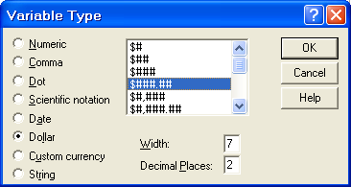
والشكل التالي يبين هذا النوع :
وكمثال على قيم متغير منم هذا النوع $,505,487.14
- Custom Currencey : لتعريف متغير رقمي يراد عرض قيمة بحيث تشمل على عملة دولة معينة تم تعريف مواصفاتها حسب الطلب، لذلك قبل اختيار هذا النوع فانه يجب أولا إنشاء العملة المطلوبة كما يلي:
- اختار القائمة Edit ثم اختيار الأمر Options فيظهر مربع الحوار التالي، اختار النافذة Currency ثم في مربع All Values اكتب في المربع المقابل لـ Suffix " جنيه " وفي مربع Negative Values اكتب إشارة السالب "- " في المربع المقابل لـ Suffix ثم موافق.
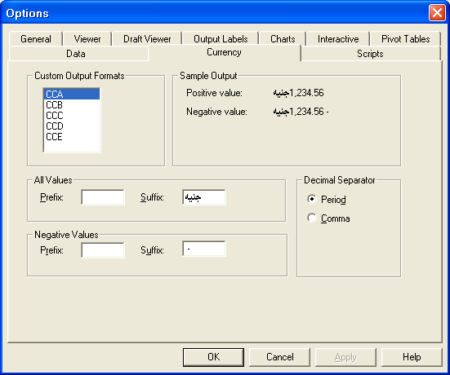
وكمثال على هذا النوع: - 454.000 جنيه .
- String : لتعريف متغير حرفي قيمه تحتوي على أحرف أو أرقام أو أي رموز أخرى، والشكل التالي يبين هذا النوع:
- في مربع Characters ادخل أقصى عدد ممكن للرموز، ويجب معرفة انه يوجد فرق بين الحروف الصغيرة والكبيرة أي أن الحرف a يختلف عن الحرف A .

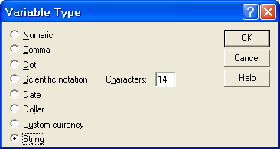
المرحلة الثالثة: تعيين الأوصاف للمتغير
- لتعيين وصفا للمتغير(variable Label) وتعيين رموزا (Values) تستخدم كأوصاف لقيم المتغير (Value Labels) اضغط داخل الخلية اسفل Label في شاشة Variable View لكتابة نص السؤال وهو " المؤهل العلمي".
- في الخلية اسفل Values اضغط على المربع المنقط يظهر مربع الحوار التالي:
- اكتب 1 أمام Value و دبلوم أمام Value Label ثم اضغط على زر Add ، ثم اكتب 2 في المستطيل المقابل لـ Value ثم اكتب " بكالوريوس فما فوق" في المستطيل المقابل لـ Value Label ثم اضغط على Add .

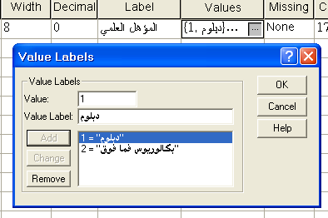

- لتغيير وصف قيمة المتغير: ظلل الوصف المطلوب بنقره بالفارة ثم ادخل القيمة الجديدة في مستطيل Value أو الوصف في مستطيل Value Label) ثم انقر الزر Change ، فيظهر الوصف الجديد.
لحذف وصف قيمة في المتغير: ظلل الوصف المطلوب من القائمة بنقره بالفارة ثم انقر زر Remove ، فيتم حذف الوصف من القائمة.

المرحلة الرابعة: تحديد القيم المفقودة
أحيانا قد يقوم بعض الأشخاص بعدم الإجابة على سؤال ما تبقى إجابة ذلك السؤال مفقود وتسمى بالقيمة المفقودة، ويجب إبلاغ الجنرال SPSS بذلك، وهناك عدة طرق لتعيين القيم المفقودة، نذكر منها:
- عندما يكون هناك سؤال ليس له إجابة فما عليك إلا أن تقفز عنه، ليقوم محرر البيانات بعرض تلك الخلية المفقودة بنقطة، وتسمى تلك القيم المفقودة " قيم نظام مفقودة (System Missing Values) " وجدير بالذكر انه بالنسبة للمتغيرات الرقمية فان الخلايا تحول إلى قيم نظام مفقودة ، أما بالنسبة للمتغيرات النصية فان الخلايا الفارغة تعامل كقيمة صحيحة، بمعنى آخر لا يوجد قيم مفقودة في المتغيرات النصية.
- يمكنك أن تضع رمزا بدل القيم المفقودة لتصبح تلك القيم " قيم المستخدم المفقودة User Missing Values " ولتحديد قيم مستخدم مفقودة نضغط في الخلية الموجودة اسفل Missing في شاشة " محرر البيانات" ثم الضغط على المربع المنقط بثلاث نقط ليظهر الشكل التالي:
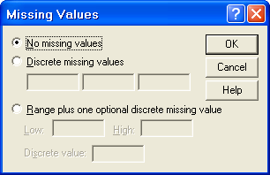

و يظهر من مربع الحوار عدة خيارات لتعيين القيم المفقودة كالتالي:

No missing values
يتم اختياره عند عدم وجود قيم مستخدم مفقودة وعادة يكون هذا الخيار محددا.

Discrete missing values
يمكنك إدخال حتى ثلاث قيم مختلفة لمتغير واحد تعامل كقيم مستخدم مفقودة وهذا الخيار يصلح للمتغيرات الرقمية والنصية.

Range of missing values
يمكنك هذا الخيار من تحديد مدى معين من قيم المستخدم المفقودة بحيث تعامل اقل قيمة واكبر قيمة وما بينهما من القيم كقيم مفقودة. ويصلح هذا الخيار فقط للقيم الرقمية ولا يصلح للمتغيرات النصية.

Range plus one discrete missing value
يمكنك هذا الخيار من تحديد مدى معين من قيم مستخدم مفقودة إضافة إلى قيمة خارج المدى، ويصلح هذا الخيار للمتغيرات الرقمية ولا يصلح للمتغيرات النصية. وجدير بالذكر أن قيم المستخدم المفقودة لا تدخل في الحسابات.
المرحلة الخامسة : تحيد شكل العمود
يقصد بشكل العمود عرض العمود ( Column width) وموقع البيانات داخل العمود (Text Format) بحيث يمكن توجيهها بحيث تكون في يسار العمود أو في وسطه أو في يمينه. ولتغيير ذلك نضغط في الخلية اسفل Column واسفل Align ونختار المناسب.
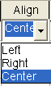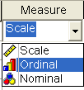
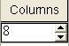

المرحلة السادسة : تحدي مقياس المتغير
لتحديد مقياس المتغير نضغط داخل الخلية اسفل Measure ثم نضغط على السهم الموجود داخل الخلية فتظهر الخيارات التالية كما بالشكل أعلاه ، نختار منها Nominal .
تمرين :إليك الإستبانة التي عرضت في بداية هذا الفصل والمطلوب توزيعها على عينة عدد مفرداتها 10 وتفريغها في SPSS .

استبانه
 | بكالوريوس فما فوق |  | دبلوم | المؤهل العلمي:

 | اكثر من 10 سنوات |  | من 5-10 سنوات |  | اقل من 5 سنوات | الخبرة:

معارض بشدة | معارض | محايد | موافق | موافق بشدة | الفقرة | الرقم
 |  |  |  |  | اشعر بالارتياح لاستخدام الوسيلة التعليمية | 1
 |  |  |  |  | افضل عرض الوسيلة التعليمية في وقتها المناسب | 2
 |  |  |  |  | أرى أن استخدام الوسيلة التعليمية تحسن نوعية التعليم | 3
الحل:
- نقوم بعملية الترميز للمتغيرات:

أولا : متغير المؤهل العلمي:

بكالوريوس فما فوق | دبلوم | المؤهل العلمي
2 | 1 | التصنيف

ثانيا: الخبرة:

اكثر من 10 سنوات | من 5-10 سنوات | اقل من 5 سنوات | الخبرة
3 | 2 | 1 | التصنيف

ثالثا: يتم تفريغ البيانات وفقا للتصنيف التالي:

التصنيف | موافق بشدة | موافق | محايد | معارض | معارض بشدة
الدرجة | 5 | 4 | 3 | 2 | 1

نعطي أسماء لمتغيرات أسئلة الدراسة كالتالي: المؤهل، الخبرة، q3, q2, q1

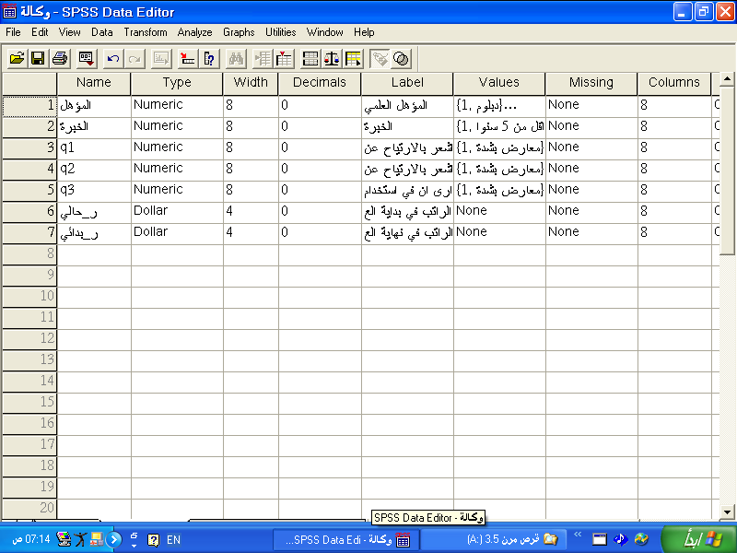
بعد تفريغ البيانات تظهر شاشة محرر المتغيرات كالتالي:

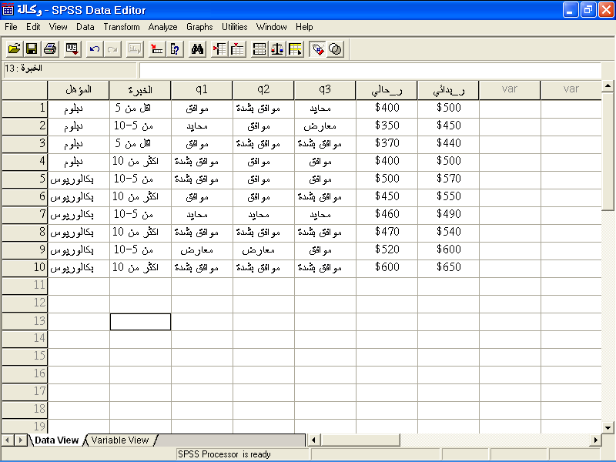
والبيانات بع التفريغ تظهر على شاشة محرر البيانات كالتالي:

الفصل الثاني

العمليات الحسابية واختيار الحالات

عند تحليل الإستبانة يلزم في بعض الأحيان إيجاد بعض العمليات الحسابية على بعض المتغيرات وهنا سنركز على بعض الدوال الهامة التي لها اتصال مباشر بتحليل الإستبانة.
- حساب مجموع عدة متغيرات
  - عملية الجمع
مثال: احسب مجموع المتغيرات q1, q2, q3 الواردة في الإستبانة السابقة
الحل: لحساب مجموع المتغيرات الثلاثة
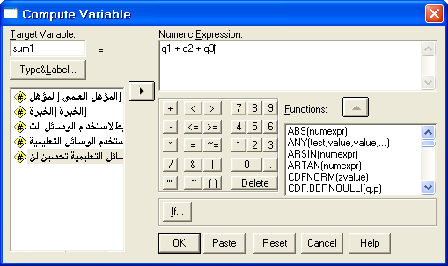
- نختار Compute من شريط القوائم Transform فيظهر مربع الحوار التالي:

- في المستطيل Target Variable ادخل اسم المتغير الجديد المطلوب وليكن sum1 ويجب أن يكون الاسم مخالف لأسماء المتغيرات في الإستبانة.
- في المستطيل Numeric Expression اكتب q1+q2+q3 ويمكنك كتابة ذلك باستخدام لوحة المفاتيح أو باستخدام أزرار الآلة الحاسبة الموجودة في مربع الحوار أو بالنقر على اسم المتغير مرتين من قائمة المتغيرات أو بنقر المتغير مرة واحدة ثم الضغط على السهم ليدخل داخل صندوق Numeric Expression
- إذا أردت أن تكتب وصف للمتغير اضغط على الزر Type&Lable فيظهر مربع الحوار التالي:

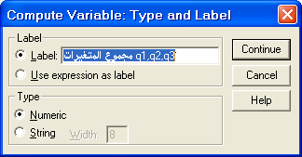

- أكتب في المستطيل المقابل لـ Label ثم اضغط على Continueفينتقل إلى مربع الحوار السابق ، اضغط على Ok فتظهر النتائج التالية:
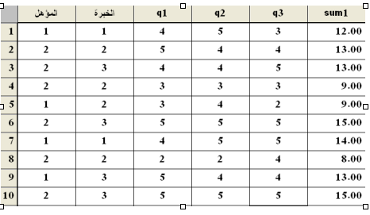

ملاحظة هامة1: عند استخدام طريقة الجمع السابقة إذا كانت إحدى قيم المتغيرات مفقودة فان نتيجة الجمع للمتغيرات ستكون مفقودة، ولذلك يفضل استخدام دالة SUM من فئة الدوال Functions وكتابة الصيغة التالية داخل مستطيل Numeric Expression ، sum(q1,q2,q3) أو sum(q1 to q3) فانه يتم جمع قيم المتغيرات الغير مفقودة حاول أن تجرب هذه الملاحظة مع اختيار اسم جديد للمتغير الناتج.
ملاحظة هامة 2: من الممكن أن نحدد الحد الأدنى للمتغيرات غير المفقودة في المتغيرات المراد جمعها، وهذا يمكن أن يتم بإلحاقه نقطة مرفقة بالحد الأدنى لعدد المتغيرات التي لا تحتوي على قيم مفقودة في اسم الدالة كالتالي:
sum.2(q1 to q3)
هذا يعني أن عملية الجمع تتم إذا وجد على الأقل متغيرين يحملان قيم أو بيانات وإلا فالنتيجة ستكون مفقودة.
ملاحظة هامة 3: يحتوي مربع الحوار Compute Variable على آلة حاسبة تحتوي على أرقام ورموز حسابية ورموز علائقية ورموز منطقية. ويمكن استخدام هذه الحاسبة مثل أية حاسبة يدوية وذلك بنقر الزر باستخدام الفأرة. ويبين الجدول التالي الرموز المستخدمة في الآلة الحاسبة:
الرموز الحسابية |  | الرموز العلائقية |  | الرموز المنطقية
الرمز | العملية | الرمز | العملية | الرمز | العملية
+ | الجمع | < | اقل من | & أو and | يجب أن تكون جميع العلاقات صحيحة
- | الطرح | > | اكبر من | & أو and | يجب أن تكون جميع العلاقات صحيحة
* | الضرب | => | اقل أو يساوي | | أو or | واحدة من العلاقات يجب أن تكون صحيحة
/ | القسمة | =< | اكبر أو يساوي | | أو or | واحدة من العلاقات يجب أن تكون صحيحة
** | الأس | = | يساوي | ~ أو not | تفيد النفي
( ) | ترتيب العمليات | ~= | لا يساوي | ~ أو not | تفيد النفي
- عملية إيجاد المعدل
ليكن أننا نريد إيجاد معدل المتغيرات الثلاثة في كل حالة:
مثال: أوجد معدل المتغيرات الثلاثة لكل حالة من الحالات
من القائمة Transform اختر Compute فيظهر مربع الحوار المسمى (Compute Variable) .. انظر المثال السابق.. اختر الدالة mean من قائمة الإقترانات Functions لتنقلها في داخل المستطيل Numeric Expression وتكتب الصيغة التالية mean(q1 to q3) ، ثم اختر اسما جديد للمتغير الجديد واكتبه داخل مستطيل Target Variable وليكن المعدل ثم اضغط على Ok ، فيظهر عمود جديد في شاشة البيانات باسم " المعدل "
ملاحظة هامة: إذا أردت إيجاد معدل المتغيرات الخاصة للمعلمين الذي خبرتهم اقل من 5 سنوات فقط اضغط على الزر “If ” فيظهر مربع الحوار التالي:
اضغط على Include if case satisfied condition:
قم بإدخال الشرط المطلوب وهو الخبرة = 1 لان الخبرة اقل من 5 سنوات رمزنا لها بالرمز 1 أتذكر ذلك ؟ ....
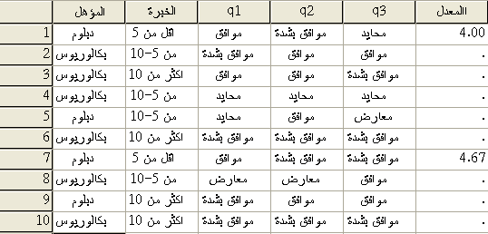انقر الزر Continue فيظهر مربع الحوار Compute Variable وتظهر عبارة الشرط بجانب الزر ... If انقر الزر Okتلاحظ ظهور متغير جديد باسم "المعدل" في نهاية ملف البيانات يحمل قيم جديدة لمعدل المتغيرات الثلاثة لكل حالة في حالة أن تكون الخبرة اقل من 5 سنوات بناء على الشرط .
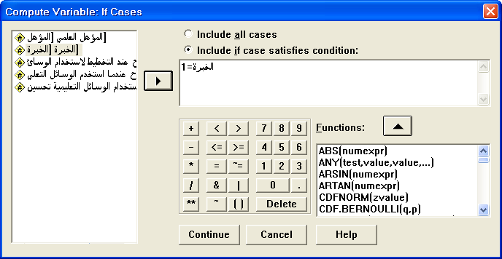
- من الممكن أن يكون الشرط مركب ، فإذا أردنا إيجاد معدل المتغيرات الثلاثة للمعلمين الذي خبرتهم من 5 إلى 10 من حملة البكالوريوس فإننا نكتب في مستطيل الشرط الموضح في مربع الحوار Compute Variable: if Cases الصيغة التالية:
الخبرة=1& المؤهل=2 أو الخبرة=1 and المؤهل=2
لاحظ وجود فراغ من اليمين ومن اليسار حول كلمة and
* إذا أردنا إيجاد معدل المتغيرات الثلاثة بشرط أن للمعلمين الذي خبرتهم من 5 إلى 10 أو حاصلون على درجة البكالوريوس فننا نكتب في مستطيل الشرط العبارة التالية:
الخبرة=1 ا المؤهل=2 أو الخبرة=1 or المؤهل=2
تمرين : أوجد المعدل للمتغيرات الثلاثة للمعلمين ذوى الخبرة اكبر من 5
تمرين : أوجد المعدل للمتغيرات الثلاثة للمعلمين ذوى الخبرة اكبر من 5 من حملة الدبلوم.
- طرق اختيار عدة حالات
بإمكاننا اختيار عدة حالات يمكن للباحث إجراء التحليل عليها ولاختيار عدة حالات أو مجموعة جزئية من الحالات نختار من القائمة Data الأمر Select Cases فيظهر مربع الحوار التالي:
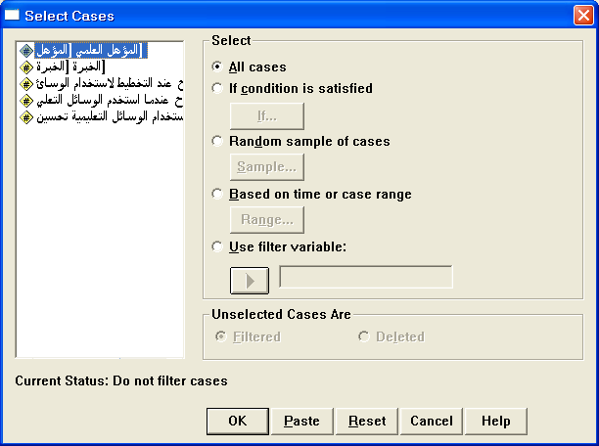

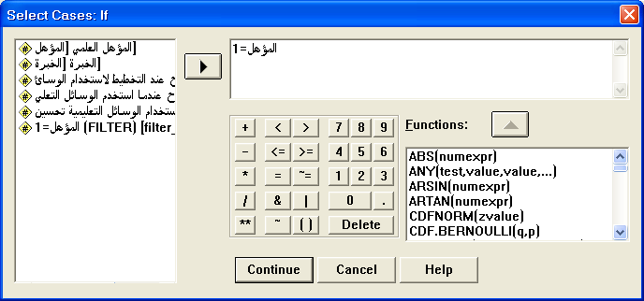
مثال: افترض أننا نريد تحديد الحالات للمعلمين الذين مؤهلهم العلمي دبلوم فقط، من مستطيل Select نختار الخيار If condition is satisfied ، ثم ننقر على الزر If فيظهر مربع الحوار التالي:

ادخل الشرط المؤهل=1 ثم اضغط Continue
في اسفل مربع الحوارSelect Cases يوجد مستطيل يسمى Unselected Cases Are يوجد خياران يحددان الطريقة التي سوف نستثني الحالات المستثناه وهما
Filtered : هذا الخيار يؤدي إلى إضافة متغير في نهاية ملف البيانات يسمى filter_$ يأخذ قيمتين، القيمة ( 1او Selected) للحالات المختارة والرقم ( 0 او Not Selected) للحالات غير المختارة، كما أن هذا الخيار يؤدي إلى وضع إشارة " / " للحالات غير المختارة. وإذا أردت إيقاف هذا الخيار والرجوع لجميع البيانات اختر All Cases من المستطيل Select .
Deleted: هذا الخيار يؤدي إلى حذف الحالات غير المختارة ولا يمكن الرجوع إلى البيانات الأصلية إلا إذا قمن بإغلاق البرنامج مع عدم التخزين وفتح الملف من جديد.
على كل حال سنختار Filtered ثم نضغط على Ok فتظهر النتائج التالية:
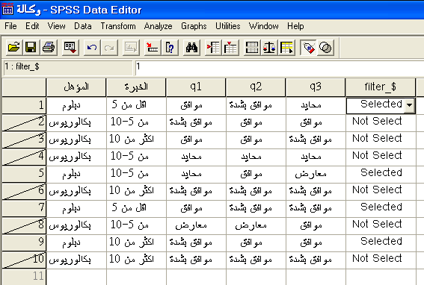

إذا اخترنا Deleted من المستطيل Unselected Cases فان النتائج تكون كالتالي:
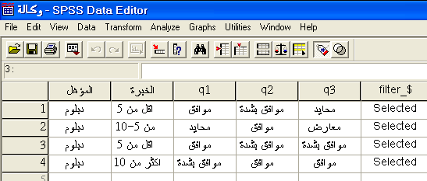

- لاختيار عينة عشوائية من البيانات نتبع الخطوات التالية:
- من القائمة Data اختر Select Cases فيظهر مربع الحوار Select Cases كما في المثال السابق، نضغط علىRandom sample of cases من مستطيل Select
، ثم نضغط على Sample فيظهر مربع الحوار التالي:
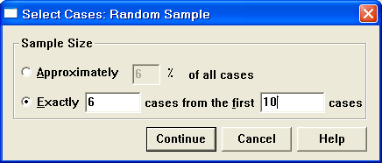

يشتمل هذا الحوار على خيارين هما Approximately وهو يحدد نسبة الحالات المئوية وذالك بادخال رقم في مستطيل هذا الخيار وليكن 60 وعلية سيتم اختيار 60% من الحالات عشوائيا. اما الخيار Exactly فيحدد عدد الخيارات من عينة حجمها n من الحالات، فاذا ادخلنا الرقم 6 امام في المستطيل الايسر المقابل لـ Exactly والرقم 10 في المستطيل الايسر، فهذا يعني اختيار 6 حالات من اول 10 حالات.
في مثالنا سنختار حالة Exactly. ونضغط على الزر Continue ثم على Ok فتظهر النتائج التالية:
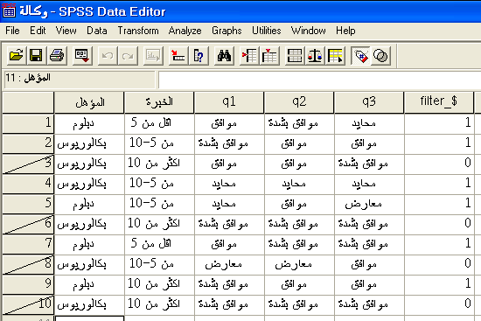

- اختيار مدى معين من الحالات
لتحديد مدى معين من الحالات نختار من مربع الحوار Select Cases الخيار Based on time or case range فيظهر مربع الحوار التالي:
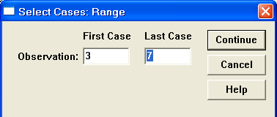

أكتب الرقم 3 أسفل First Cases والرقم 7 أسفل Last Cases وبذلك يتم إختيار الحالات من الحالة الثالثة إلى الحالة السابعة.
- تصفية حالات معينة
نستطيع من خلال هذا الأمر اختيار الحالات التي لا تساوي قيمتها في هذا المتغير صفرا وتحذف الحالات التي تساوي قيمتها الصفر وذلك بالنقر على Use Filter Variable ثم إدخال المتغير الذي يحتوي على بيانات تساوي الصفر وبيانات لا تساوي الصفر ، ثم نضغط Ok فنحصل على الحالات التي لا تساوي الصفر.
- حفظ أو تخزين البياناتSaving Data
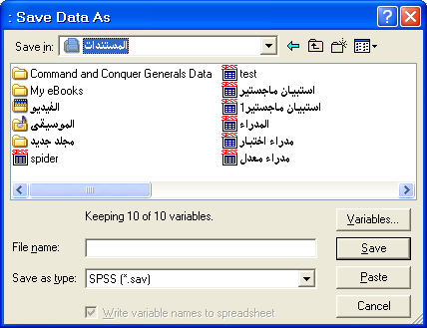
1. لحفظ البيانات لأول مرة اختر الأمر Save As من القائمة File فيظهر مربع الحوار التالي:

2. حدد الدليل الذي تريد من مربع Save In نحن اخترنا " المستندات"، ثم ادخل اسم الملف" وكالة " في مربع File Name ، لاحظ أن امتداد ملفات البيانات SPSS*.sav المقابل لمربع Save as type كما هو موضح بالشكل.ثم اضغط على الزر Save.
3. للخروج من نظام SPSS بالنقر على Exit SPSS من قائمة File .
  - فتح ملف بيانات مخزن
- من القائمة File اختر Open ومن القائمة الفرعية اختر Data كما هو بالشكل.

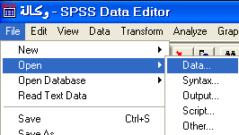
2-يظهر مربع الحوار التالي:اختر الملف المطلوب ثم اضغط الزر Open.
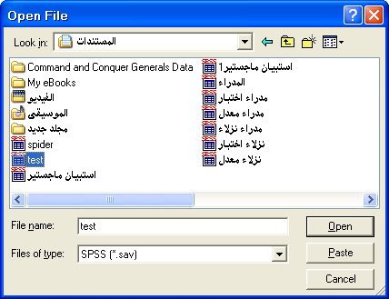

- لحذف متغير ، نحدد المتغير ثم نضغط Delete ، ولنسخ متغير أو عدة متغيرات حددها ثم اختر من القائمة Edit الأمر Copy ، وللصق المتغيرات بعد نسخها نختار من القائمة Edit الأمر Past .
- إدراج متغير (عمود) Insert Variable
- ضع مؤشر الفارة على العمود الذي تريد إضافة عمود جديد إلى يساره.
- من قائمة بيانات اختر الأمر Insert Variable ( أو بالنقر على الزر في شريط الأزرار الخاص بإدراج متغير) فيظهر عمود جديد باسم افتراضي Var00001
- إدراج حالات ( صفوف) Insert Cases
- ضع مؤشر الفارة على الصف الذي تريد إضافة صف جديد فوقه.
- من قائمة بيانات اختر الأمر Insert Case ( أو بالنقر على الزر في شريط الأزرار الخاص بإدراج صف) فيظهر صف جديد باسم افتراضي.
- الإنتقال إلى Go To Case
1.انقر فوق الأمر Go To Case من قائمة Data فيظهر مربع الحوار Go To Case كما هو بالشكل ثم اكتب رقم الحالة التي تريد الانتقال إليها

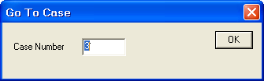

- البحث عن القيم Finding Values
- إذا رغبت في البحث عن قيم لمتغيرات معينه ( مثلا المتغير q3) انقر فوق أي خلية في المتغير1q.
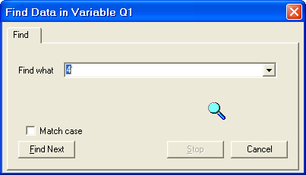
- من القائمة Edit اختر Find فيظهر مربع الحوار التالي:

- اكتب الرقم المراد البحث عنه وليكن 4 في المستطيل أمام Find what
  - إستيراد وتصدير البيانات Exporting and Importing
تعتبر عملية الحصول على البيانات من الأولويات التي تشغل بال الباحثين، ولكن ليس بالضرورة أن تكون هذه البيانات مخزنة في ملفات SPSS إذ قد تكون ضمن برنامج Excel أو Access وغيرها( تسمى هذه العملية استيراد البيانات). كذلك فانك قد تحتاج في بعض الأحيان تخزين بياناتك التي قمت بمعالجتها في تطبيقات أخرى مثل Excel أو Access (تسمى هذه العملية تصدير البيانات) .
    - تصدير البيانات Exporting Data
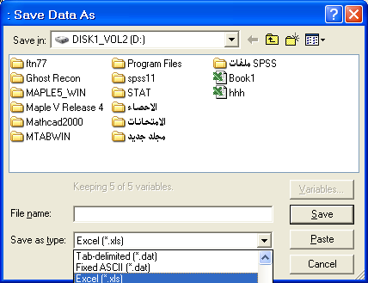
- إذا أردت تخزين ملف SPSS في برنامج Excel نختار من Save As من القائمة File ليظهر مربع الحوار التالي:

- من المربع Save as type نحدد نوع الملف Excel *.xls الذي يستطيع تطبيق Excel التعرف عليه، ثم اكتب اسم الملف "المخزون" في المستطيل أمام File name. ثم اضغط على زر Save.
- افتح تطبيق Excel ثم اضغط على Open من شريط القوائم وافتح الملف "المخزون".
  - إستيراد البيانات Importing Data
نستطيع استيراد البيانات من تطبيق آخر مثل Excel وتحويله إلى تطبيق SPSS باتباع الخطوات التالية:
1.افتح برنامج جديد في SPSS ثم اختر Open من القائمة File ، ثم اضغط على السهم يمين القائمةFile of Type ستظهر قائمة بأنواع الملفات التي يمكن لبرنامج SPSS التعامل معها، حدد على سبيل المثال Excel*.xls
2-حدد الملف الذي تريد فتحه بالنقر عليه، ثم اضغط Ok.

الفصل الثالث
المقاييس الإحصائية والجداول المتقاطعة
- الجداول المتقاطعة
قد نحتاج في كثير من الأحيان لتلخيص البيانات في جداول متقاطعة مكونة من صفوف وأعمدة
مثال: إذا أردنا بعض المقاييس الإحصائية لبعض الطبقات من المعلمين حملة الدبلوم مثلا أو حملة البكالوريوس أو للذي سنوات خبرة اقل من 5 سنوات أو أن يكون الموظف مؤهله العلمي بكالوريوس وخدمته في التعليم من 5 سنوات إلى 10 سنوات
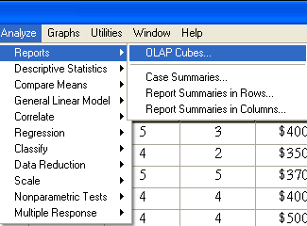
أو إنشاء المقاييس الإحصائية لكل تقاطع بين فئات الخبرة وفئات المؤهل العلمي، لكل هذا نتبع الخطوات التالية:
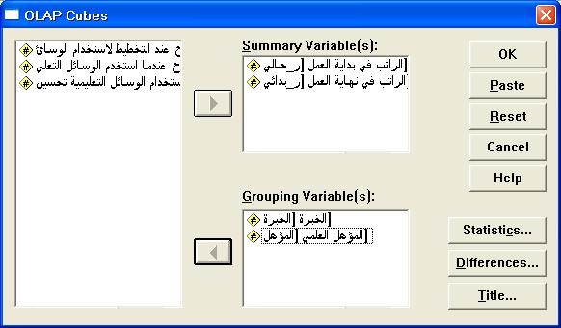
1. من القائمة Analyze نختار Report لتظهر قائمة فرعية اختر OLAP Cubes كما بالشكل الموضح ليظهر مربع الحوار التالي:

2. ادخل في المستطيل اسفلSummary Variable(s) المتغير " ر_بدائي" والمتغير " ر_نهائي " وادخل في المستطيل اسفل Grouping Variable (s)
المتغيران " المؤهل " و " الخبرة " كما تلاحظ بالشكل.
- اضغط على Statistics... ليظهر مربع الحوار التالي:
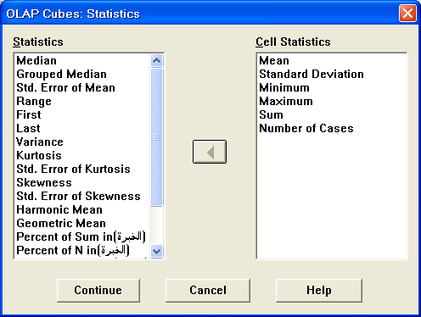
اختر المقاييس الإحصائية التي تراها مناسبة لك مثل الوسط الحسابي Mean والانحراف المعياري Standard Deviation و اقل قيمة Minimum واكبر قيمة Maximum والمجموع Sum وعدد الحالات Number of Cases وغيرها ثم ادخلها في المستطيل اسفل Cell Statistics ثم اضغط Continue لنعود إلى مربع الحوار السابق OLAPS Cubes .
- إذا أردت كتابة عنوان للجدول اضغط على Title فيظهر مربع الحوار التالي:
اكتب عنوان مناسب إذا أردت وإلا اضغط على كل حال على Continue ثم Ok
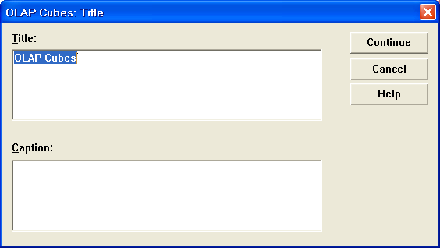
لتظهر النتائج التالية:
OLAP Cubes

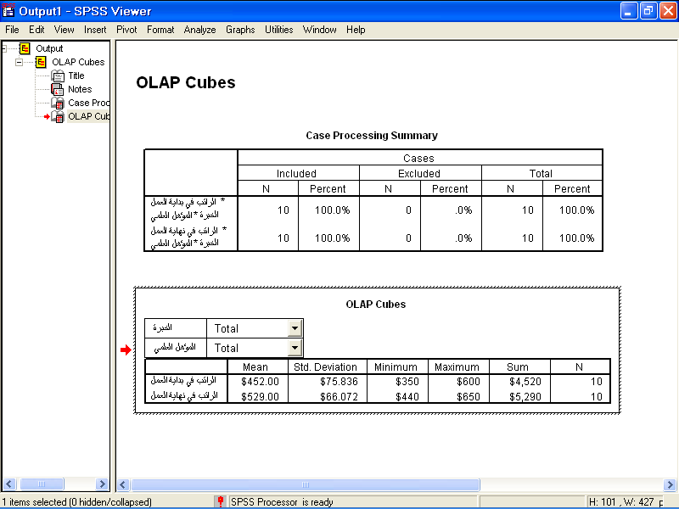
- في الجدول السابق يكون المعدل للرواتب في بداية العمل 450$ وفي نهاية العمل 529$ لكل الطبقات مجتمعة وهذا ينطبق على باقي المقاييس الإحصائية. ولكن إذا أردت إيجاد المتوسط الحسابي للمعلمين من حملة الدبلوم فقط فإننا نضغط مرتين متتاليتين على النتائج ليظهر الشكل التالي:
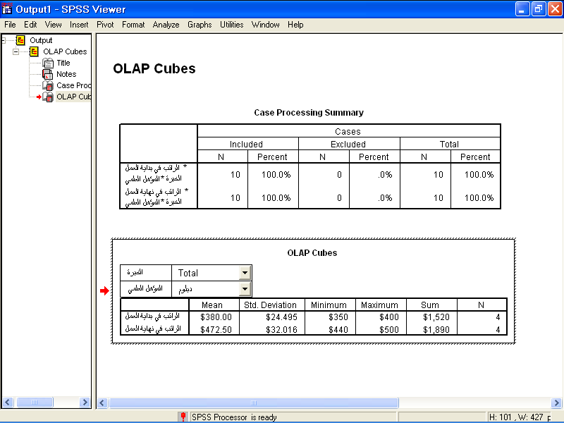
- اضغط على السهم المقابل للمتغير " المؤهل العلمي " ثم اختر دبلوم كالتالي: تلاحظ أن معدل رواتب المعلمين في بداية العمل من حملة الدبلوم على سبيل المثال يساوي 380.00$
- إذا أردنا إيجاد المقاييس الإحصائية للمعلمين من حملة الدبلوم وخبرتهم اقل من خمس سنوات نضغط على النتائج ضغطتين متتاليتين ثم نضغط على زر السهم المقابل للمتغير الخبرة ونختار " اقل من 5 سنوات " لتظهر النتائج التالية:
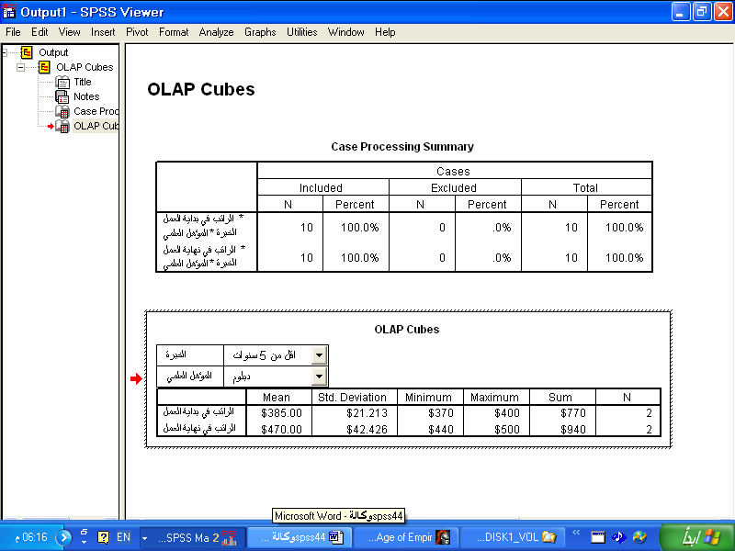
وواضح أن معدل المعلمين من حملة" الدبلوم " وخبرتهم "اقل من 5 سنوات " يساوي 385$
- الجدول التقاطعي Crosstabulations
الجدول التقاطعي هو جدول يستخدم لتوزيع أفراد عينة الدراسة حسب متغيرين أو اكثر أو هو جدول يستخدم لعرض عدد الحالات( التكرارات) التي لها مجاميع مختلفة من قيم متغيرين مصنفين أو اكثر( Categorical Variables)، ويمكن أن يرافق الجدول التقاطعي حساب ملخصات إحصائية واختبارات.
ويسمى الجدول التقاطعي لمتغيرين باسم (two-way crostabulation) . ويسمى الجدول التقاطعي لأكثر من متغيرين باسم ( multi-way crostabulation)
- لإنشاء الجدول التقاطعي اتبع الخطوات التالية:
- من القائمة Analyze اختر Descriptive Statistics ومن القائمة الفرعية اختر Crosstabs كما بالشكل التالي، يظهر مربع الحوار Crosstabs
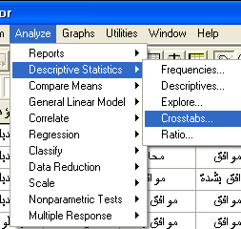

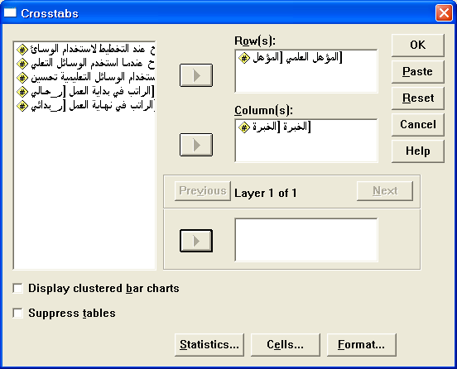
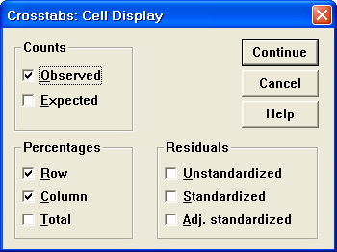
2. ادخل متغير "المؤهل العلمي" في المستطيل اسفل Row(s) ومتغير " الخبرة " في المستطيل اسفل Column(s) اضغط داخل المربع بجانب Display clustered bar charts ، ثم اضغط على الزر Cells يظهر مربع الحوار التالي:
3. اضغط داخل المربعات الموجودة بجانب Row و Column في المستطيل Percentage . ثم اضغط على Continue ثم اضغط Ok تظهر النتائج التالية:
Crosstabs
4. من النتائج السابقة نلاحظ في كل خلية ثلاثة قيم على سبيل المثال القيم في الخلية الأولى تقاطع " الدبلوم " مع "اقل من 5 سنوات" ، الرقم 2 يدل على أن هناك معلمين اثنين من حملة الدبلوم وخبرتهم في التدريب اقل من 5 سنوات والنسبة 50% تعني أن نسبة المعلمين من حملة الدبلوم وخبرتهم في التدريس اقل من 5 سنوات تساوي 50% والنسبة 100% تعني أن نسبة المعلمين من حملة الدبلوم وخبرة التدريس لديهم وخبرتهم اقل من 5 سنوات تساوي 100% أي أن هناك نسبة مئوية ضمن الصف ونسبة مئوية للمشاهدات ضمن العمود.
5. كذلك ينتج لنا مخطط بياني تم توضيحه أثناء شرح الرسم البياني.

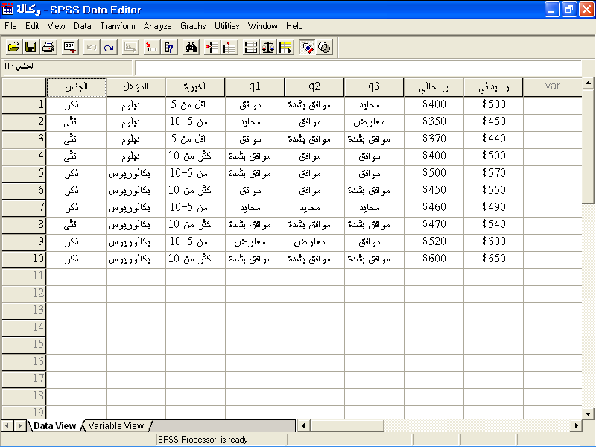
- ادخل للبيانات متغير جديد باسم " الجنس " مقسم إلى ذكر وأنثي كما يلي:
- عمل جدول تقاطعي لأكثر من متغيرين ( Multi-way crosstabulation)
1. لعمل ذلك نختار Descriptive statistics من القائمة Analyze ومن القائمة الفرعية نختار Crosstabs يظهر مربع الحوار التالي:
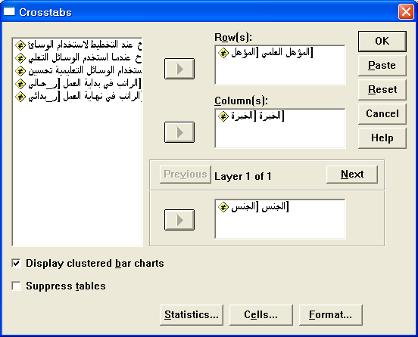

2. ادخل المتغيرات كما بالشكل أعلاه تظهر النتائج التالية:
Crosstabs
- إيجاد المقاييس الإحصائية الرقمية للمتغيرات

المقاييس الإحصائية المراد إيجادها هي
1. مقاييس النزعة المركزية (Central Tendency)
- الوسط الحسابي mean مجموع القيم على عددها.
- الوسيط Median القيمة التي يقل عنها 50% من مفردات العينة.
- المنوالMode القيمة الأكثر تكرارا.
2. مقاييس التشتت Dispersion
- الانحراف المعياري Slandered Deviation مقدار تشتت القيم عن وسطها الحسابي مقاسا بوحدات المتغير نفسها.
- التباين Variance مربع الانحراف المعياري
- المدى Range الفرق بين اكبر قيمة واصغر قيمة.
- اقل قيمة Minimum
- اكبر قيمة Maximum
- الخطأ المعياري S.E.mean مقدار الخطأ الموجود في الوسط الحسابي وهو دلالة على دقة الوسط الحسابي كتقدير لوسط المجتمع.
3.شكل التوزيع Distribution
- الالتواء Skew ness : يعطى مقياس الالتواء فكرة عن تمركز قيم المتغير ، فإذا ما كانت قيم هذا المتغير تتمركز باتجاه القيم الصغيرة اكثر من تمركزها باتجاه القيم الكبيرة فان توزيع هذا المتغير ملتو نحو اليمين ويسمى موجب الالتواء وتكون قيمة الالتواء موجبة. أما إذا كان العكس فان هذا الالتواء يمون سالبا أو ملتو نحو اليسار وتمون قيمة الالتواء سالبة. أما إذا كانت قيمة معامل الالتواء صفرا فان التوزيع يكون طبيعيا.
- التفلطح او التفرطح Kurtosis : يمثل تكرارات القيم على طرفي هذا المتغير و هو يمثل أيضا درجة علو قمة التوزيع بالنسبة للتوزيع الطبيعي. فإذا كانت قيمة التفرطح كبيرة كانت للتوزيع قمة منخفضة، ويسمى التوزيع كبير التفلطح، إما إذا كانت قيمة التفلطح صغيرة فان للتوزيع قمة عالية ويسمى التوزيع مدببا أو قليل التفلطح.
- الربيعيات Quartiles تقسيم البيانات إلى أربعة أرباع
- المئينات Percentile(s) تقسيم البيانات أجزاء من مائة
  - لإيجاد المقاييس الإحصائية السابقة بالإضافة إلى بعض الرسوم البيانية التي تساعد على التوضيح نتبع الخطوات التالية:
- استخدام الخيار Frequencies
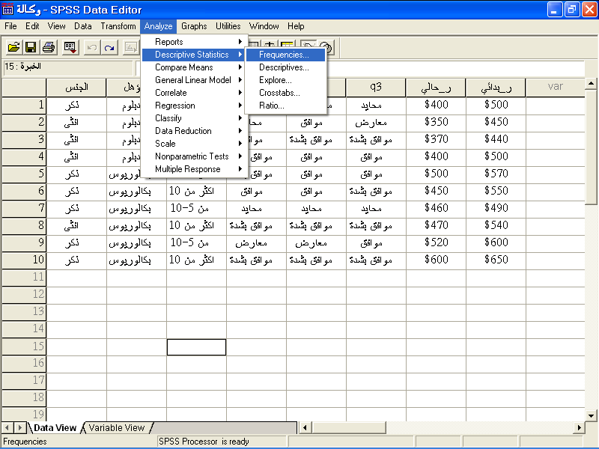
- من شريط القوائم Analyze اختر Descriptive Statistics ومن القائمة الفرعية اختر Frequencies كما هو موضح بالشكل ينتج مربع الحوار التالي:
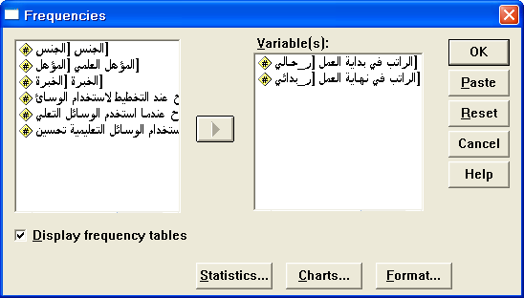

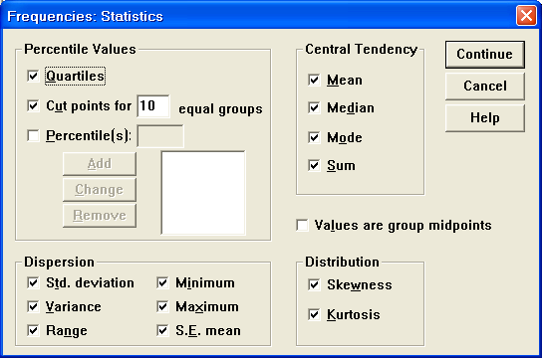
- اضغط على الزر Statistics يظهر مربع الحوار التالي:

- اضغط على جميع الإحصاءات المطلوبة ، ثم اضغط على Continue فنرجع إلى مربع الحوار السابق: اضغط على الزر Charts يظهر مربع الحوار التالي:

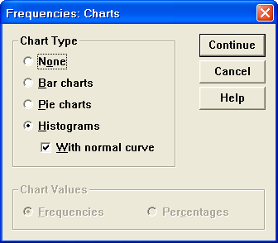

- اضغط على Histograms و وداخل المربع With normal carve ثم Continue نرجع لمربع الحوار Frequency اضغط على Ok تظهر النتائج التالية:
Frequencies
Frequency Table
Histogram

- استخدام الأمر Descriptive
يستخدم هذا الخيار لإيجاد بعض المقاييس الإحصائية أيضا ولعمل ذلك
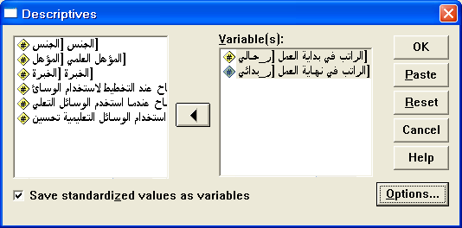
1. نختار من القائمة Analyze الخيار Descriptive Statistics ومن القائمة الفرعية الخيارDescriptives يظهر مربع الحوار التالي:

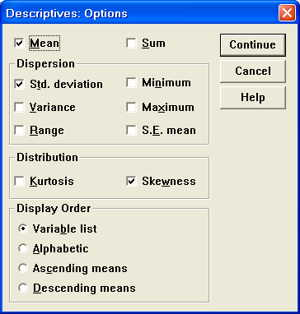
2. ندخل المتغيرات " ر_حالي" و " ر_بدائي" داخل المستطيل أسفل Variable(s) .
3. اضغط على الزر Option ليظهر مربع الحوار التالي:

- اختر المقاييس المطلوبة ، ثم اضغط على Continue لنعود لمربع الحوار Descriptives .
- اضغط داخل المربع بجانب Save standardized values as variables ( ليحول البيانات إلى قيم معيارية)ثم اضغط Ok تظهر النتائج التالية:

Descriptives

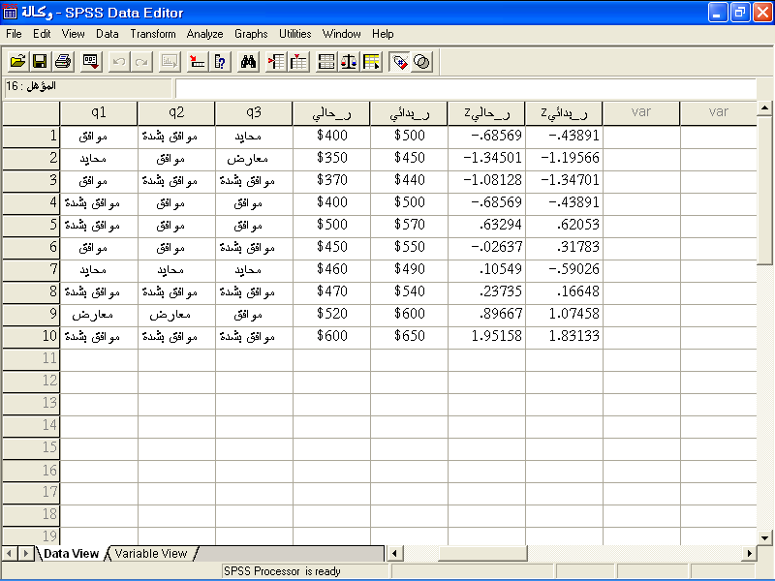
- يتم حساب القيم المعيارية وفق العلاقة $z = \frac{x − μ}{σ}$ حيث x هي القيمة المدخلة ، $μ$ هي المتوسط الحسابي للمتغير x ، $σ$ هو الانحراف المعياري للمتغير x والقيم المعيارية تظهر عادة في نهاية ملف البيانات وهذا جزء من ملف البيانات كما يلي:

  - استخدام الأمر Explore (مستكشف البيانات )
يستخدم هذا الخيار لإيجاد بعض المقاييس الإحصائية لمتغير أو أكثر وفقا لتصنيف متغير آخر أو أكثر ، وكذلك نحصل منه على بعض الرسوم البيانية وعملية تلخيص البيانات وغيرها وللتعرف عليه نتبع ما يلي:
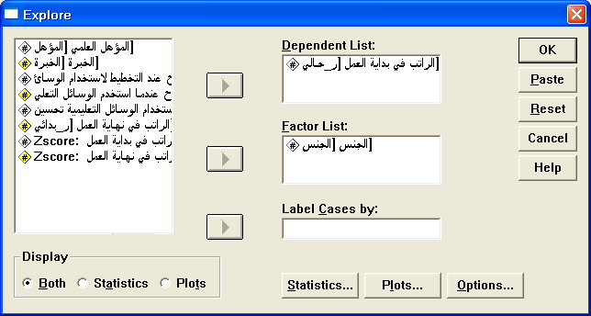
- من القائمة Analyze نختار Descriptive Statistics ومن القائمة الفرعية نختار Explore يظهر مربع الحوار التالي:
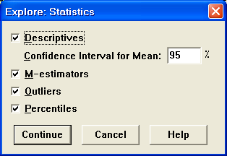
- ندخل المتغير " ر_حالي " في المستطيل اسفل Dependent List والمتغير "الجنس " في المستطيل اسفل Factor List ( لاحظ وجود عدة خيارات داخل المستطيل Display وهي Both و Statistics و Plots وهي تعني اختيار الإحصاءات أو الرسم البياني أو كليهما ، سوف نختار كليهما Both)ثم اضغط على Statistics ليظهر مربع الحوار التالي:
- اختر Descriptive (الإحصاءات الوصفية) و M-Estimators (تقدير لمقاييس النزعة المركزية التي لا تتأثر بالقيم المتطرفة أو الشاذة) و Outliers (تحديد ما إذا كانت هناك قيم شاذة واستخراج اكبر خمس قيم واقل خمس قيم شاذة، وذلك تمهيدا لحذفها من البيانات حتى لا تؤثر على الاختبارات الأخرى و اختر كذلك الخيار Percentiles (وتعني المئينات) ثم اضغط على Continue لتعود لمربع الحوار Explore.
- اضغط على الزر Plots ليظهر مربع الحوار التالي:
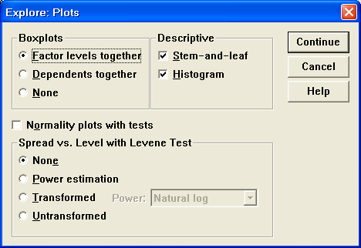
- اضغط على Factor level together و من المستطيل Descriptive اختر Stem-and-leaf و Histogram ثم اضغط على Continue لنعود مرة ثانية لمربع الحوار Explore ، اضغط Ok لتظهر النتائج التالية:

Explore
تفسير النتائج:
الجدول التالي: يظهر عدد ونسبة القيم المدخلة والمفقودة لكلا الجنسين وذلك لمتغير الجنس.
الجنس
الجدول التالي: يظهر بعض المقاييس الإحصائية الجديدة مثل.
95% Confidence interval for mean وهي تعني فترة الثقة للوسط الحسابي بنسبة دقة 95% ولها حد أدنى وحد أعلى وذلك لكل من الذكور والإناث كل على حدة.
5% Trimmed Mean
وهو الوسط الحسابي الذي يتم حسابه بعد استبعاد اكبر 5% واصغر 5% حتى يتم استبعاد القيم الشاذة.

Interquartile Range
تمثل المدى الربيعي وهو الفرق بين قيمتي الربيع الثالث والربيع الأول.
لاحظ أن باقي الإحصاءات قد تم شرحها سابقا.

الجدول التالي: عبارة عن التوقعات لقيم الوسط الحسابي وتعتمد على عدة طرق تعتمد على مراكز الثقل للنزعة المركزية وبعد القيم عن القيم الصفرية للقيم القياسية.
الجدول التالي: يمثل النسب المئينية

الجدول التالي: يظهر القيم الشاذة
والمخططات التالية عبارة عن المدرج التكراري لكل من الإناث والذكور وذلك لمتغير الراتب الحالي:
الراتب في بداية العمل
الفصل الرابع
الإرتباط والإنحدار
  - الارتباط Correlation

يطلق الارتباط على العلاقة بين متغيرين مثل العلاقة بين درجة الطالب في مادة الفيزياء ودرجته في مادة الرياضيات أو العلاقة بين معدله في الدراسة وعدد ساعات الدراسة أو العلاقة بين دخل الفرد واستهلاكه وهناك كثير من العلاقات...
وتقاس تلك العلاقات بمقياس يسمى معامل الارتباط ويرمز له بالرمز r ويأخذ القيم من –1 إلى 1 .
- يكون الارتباط طردي تام إذا كانت قيمة معامل الارتباط تساوي 1
- يكون الارتباط عكسي تام إذا كانت قيمة معامل الارتباط تساوي-1
- لا يوجد ارتباط إذا كانت قيمة معامل الارتباط تساوي صفر.
- كلما كانت القيمة المطلقة لمعامل الارتباط قريبة من الواحد كان الارتباط قويا.
- كلما كانت القيمة المطلقة لمعامل الارتباط قريبة من الصفر كان الارتباط ضعيفا.

ويمكن استخدام معامل الارتباط بين متغيرين بعدة طرق نذكر منها:
- معامل بيرسون(Pearson) : يستخدم إذا كان كلا المتغيرين مقاسا بمقياس كمي مثل إيجاد معامل الارتباط بين الدخل والاستهلاك
- معامل سبيرمان(Spearman) : يستخدم إذا كان كلا من المتغيرين مقاسا بمقياس ترتيبي مثل إيجاد العلاقة مستوى الدخل ( مرتفع – متوسط – منخفض) وعدد ساعات العمل اليومية( اكثر من 8 ساعات – من 5ساعات إلى 8 – اقل من 5 ساعات) كما يمكن استخدام مقياس سبيرمان في حالة المتغيرات الكمية أيضا.
- معامل كاندل تاو (Kandell,s tau) : يستخدم مثل معامل سبيرمان وبنفس الشروط.
- معامل فاي (Phi) : يستخدم إذا كان المتغيرين مقاسا بمقياس إسمي مثل إيجاد العلاقة بين الجنس ( ذكر – أنثى ) والتعلم ( متعلم – غير متعلم).
- معامل كريمر (Cramers) : يستخدم عندما يكون كلا من المتغيرين مقاسا بمقياس إسمي أحدهما أو كلاهما غير ثنائي مثل إيجاد العلاقة بين الجنس ( ذكر – أنثى ) ومتغير التخصص (علوم – تجارة – هندسة – تربية )

ولدراسة معامل الارتباط بين متغيرين أو اكثر قم بإدخال البيانات التالية لعشرة طلاب في كلية التجارة واحفظه باسم ع_تجارة ، كما بالشكل:
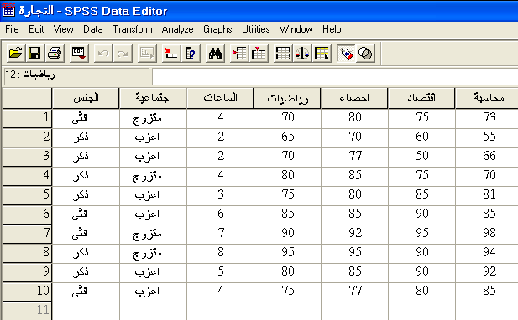
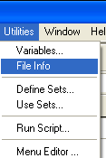
لمعرفة وصف المتغيرات وقيمها ونوعها

اختر من القائمة Utilities الخيار File Info
كما بالشكل التالي:
لتظهر النتائج بشاشة المخرجات كالتالي:

File Information
List of variables on the working file

Position Name

الجنس الجنس 1
Measurement Level: Nominal
Column Width: 8 Alignment: Center
Print Format: F8
Write Format: F8

Value Label

1 ذكر
2 أنثى

اجتماعية الحالة الاجتماعية 2
Measurement Level: Nominal
Column Width: 8 Alignment: Center
Print Format: F8
Write Format: F8

Value Label

1 أعزب
2 متزوج

الساعات عدد الساعات الدراسية 3
Measurement Level: Scale
Column Width: 8 Alignment: Center
Print Format: F8
Write Format: F8

رياضيات 4
Measurement Level: Scale
Column Width: 8 Alignment: Center
Print Format: F8
Write Format: F8

إحصاء 5
Measurement Level: Scale
Column Width: 8 Alignment: Center
Print Format: F8
Write Format: F8

اقتصاد 6
Measurement Level: Scale
Column Width: 8 Alignment: Center
Print Format: F8
Write Format: F8
محاسبة 7
Measurement Level: Scale
Column Width: 8 Alignment: Center
Print Format: F8
Write Format: F8

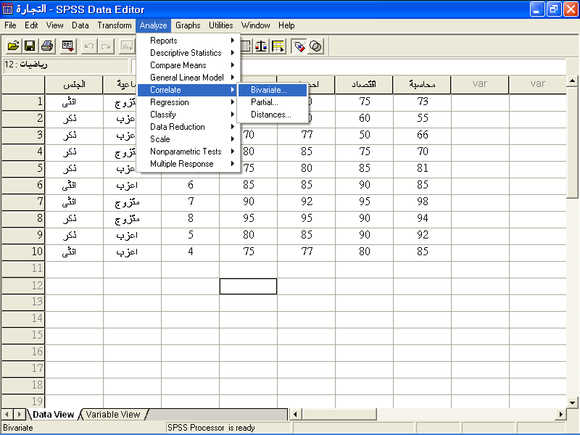
لإيجاد معامل الارتباط بين كل درجة الطالب في الرياضيات والإحصاء أو بمعنى آخر اختبر الفرضية التي تقول

بأنه لا يوجد ارتباط بين علامة

الرياضيات وعلامة الإحصاء "

تسمى هذه الفرضية الصفرية

اتبع الخطوات التالية:

1. من القائمة Analyze اختر
Correlate ومن القائمة الفرعية
اختر Bivariate كما تلاحظ
بالشكل المقابل:
يظهر مربع الحوار التالي:
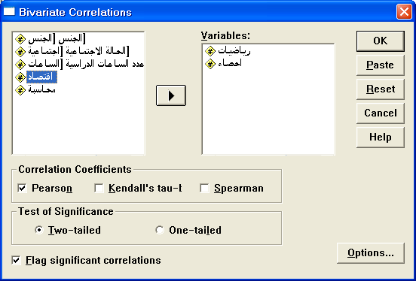

2. ادخل المتغيرين " رياضيات " و " إحصاء " داخل المستطيل Variables
3.لاحظ أن اختيار معامل ارتباط بيرسوم هو المختار في الأصل وإذا أردت اختيار مقياس آخر لمعامل الارتباط عليك أن تضغط في المربع الذي بجانبه، كذلك لاحظ أن المربع بجانب Flag significant correlations مفعل أي موجود بداخله إشارة "صح" وفائدته وضع نجمة أو نجمتين على المتغيرات الذي لها معامل ارتباط مقبول أي عرض مستوى الدلالة .
- اضغط Ok نحصل على النتائج التالية:

Correlations

- نلاحظ من النتائج الواردة في مصفوفة المعاملات أن
2.tailed Significance = 0.000 وهو اقل من $α = \text{.}\text{05}$ وهذا يدل على أن هناك ارتباط قوي بين علامات الرياضيات والفيزياء ويساوي $r = 0\text{.}\text{959}$ أي علينا رفض الفرضية الصفرية.
  - إيجاد مصفوفة معاملات الارتباط

مصفوفة معاملات الارتباط هي مصفوفة يتم فيها عرض معاملات الارتباط بين كل زوجين من المتغيرات ولإيجاد ذلك، ادخل جميع المتغيرات داخل مستطيل Variables فى مربع الحوار Bivariate Correlations كما في الشكل التالي:
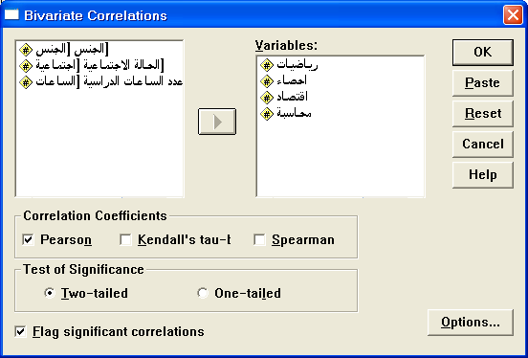
اضغط على Ok تظهر النتائج التالية:
Correlations
من مصفوفة معاملات الارتباط نجد انه توجد علاقة ارتباط قوي بين كل متغيرين بعضها عند مستوى دلالة $α = 0\text{.}\text{01}$ وبعضها الآخر عند مستوى معنوية $α = 0\text{.}\text{05}$
ولتمثيل النتائج باستخدام لوحة الانتشار Scatter Plot لتمثيل شكل وقوة العلاقة بين متغيرين كميين بيانيا نتبع الخطوات التالية:
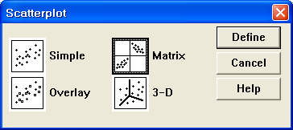
- من قائمة Graphs نختار Scatter سيظهر لنا مربع الحوار Scatterplot المبين بالشكل التالي:

- اضغط على Mtrix ثم على Define سيظهر مربع الحوار Mtrix كما يلي:

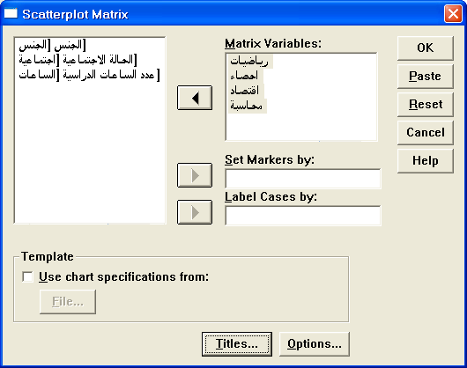
- ادخل المتغيرات في المستطيل Matrix Variables ثم اضغط Ok ستظهر النتائج التالية:

  - إيجاد معامل الارتباط الجزئي:
مثال: اختبر الفرضية الصفرية التالية:
" لا يوجد ارتباط ذات دلالة إحصائية بين علامة الرياضيات والإحصاء بعد عزل تأثير الجنس "

للإجابة على ذلك نختار من شريط القوائم Analyze الخيار Correlate ومن القائمة الفرعية اختر Partial يظهر مربع الحوار التالي:
ادخل المتغيرين " رياضيات " و " إحصاء " داخل المستطيل Variables ومتغير " الجنس " في المستطيل اسفل Controlling for: .ثم اضغط على زر Ok
تظهر النتائج التالية:

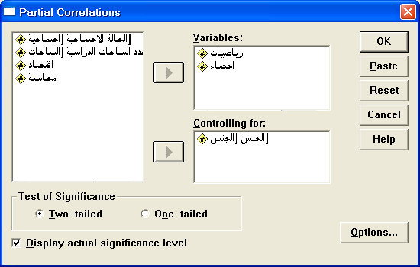

Partial Correlation
_
- - - P A R T I A L C O R R E L A T I O N C O E F F I C I E N T S - - -

Controlling for.. الجنس

رياضيات إحصاء

0.9588 1.0000 رياضيات

P= .000 P= .
1.0000 0.9588 إحصاء
p=0.000 p=.

(Coefficient / (D.F.) / 2-tailed Significance)

" . " is printed if a coefficient cannot be computed

2- من النتائج السابقة نستنتج أن العلاقة بين علامة الرياضيات والإحصاء قوية لان 2- tailed significance = 0.000 وهي اقل من 0.05 أي نرفض الفرضية الصفرية.
ملاحظة : يمكن استخدام الرسم البياني لتوضيح معامل الارتباط الجزئي باستخدام لوحة الانتشار كما يلي:
- من القائمة Graph اختر Scatter سيظهر مربع الحوار Scatterplot كما يلي:

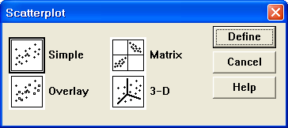
-اضغط على Simple ثم اضغط على Define يظهر مربع الحوار التالي:
- ادخل المتغير " رياضيات " في مستطيل Y Axis والمتغير " إحصاء " في المربع X Axis والمتغير " الجنس " في المستطيل Set Markers by ثم اضغط Ok ليظهر الرسم البياني التالي:
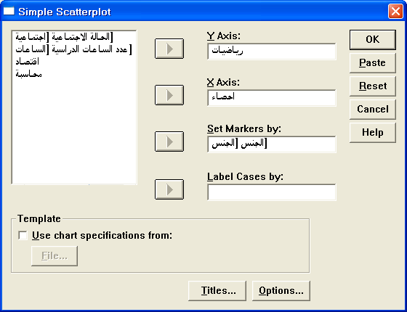

الفصل السادس
اختبار الفرضيات:

تعريف : الفرضية: Hypothesis
هي ادعاء حول صحة شيء ما. وتنقسم إلى فرضية مبدئية ( فرضية العدم H_{O} ) والفرضية البديلة H_{a} .
الفرضية المبدئية H_{O} (Null Hypothesis) :
هي الفرضية حول معلمة المجتمع التي نجري اختبار عليها باستخدام بيانات من عينة والتي تشير أن الفرق بين معلمة المجتمع والإحصائي من العينة ناتج عن الصدفة ولا فرق حقيقي بينهما. وهي الفرضية التي ننطلق منها ونرفضها عندما تتوفر دلائل على عدم صحتها، وخلاف ذلك نقبلها وتعني كلمة Nul انه لا يوجد فرق بين معلمة المجتمع والقيمة المدعاة
( إحصائية العينة).
الفرضية البديلة Alternative Hypothesis (H_{a}) :
هي الفرضية التي يضعها الباحث كبديل عن فرضية العدم و نقبلها عندما نرفض فرضية العدم باعتبارها ليست صحيحة بناء على المعلومات المستقاة من العينة.
- أنواع اختبارات الفروض:
عندما نقبل الفرضية المبدئية فإننا نقبلها بنسبة دقة 90% أو 95% أو 99% أو غير ذلك وتسمى مستويات الثقة Significance Levels أي يوجد نسبة خطأ معين في قبولنا للفرضية المبدئية بمعنى أننا نقبل صحة الفرضية المبدئية وهي خاطئة وهذا الخطأ هو الخطأ $α$ ويسمى مستوى المعنوية، أي إذا كان مستوى الثقة 95% ) $α$1- ) فان مستوى المعنوية $α$ تساوي 5% وهي عبارة عن مساحة منطقة تحت منحنى التوزيع تمثل منطقة الرفض وتكون أما على صورة ذيل واحد جهة اليمين أو اليسار أو ذيلين متساويين في المساحة واحد جهة اليمين والثاني جهة اليسار.
- تعريف اختبار الفروض في جانب واحد:
هو الاختبار الذي تبين فيه الفروض البديلة أن المعلمة للمجتمع اكبر أو اصغر من إحصائية العينة، فهناك تحديد للاتجاه.
تعريف اختبار الفروض في جانبين( ذيلين):
هو الاختبار الذي لا تبين فيه الفرضية البديلة أن معلمة المجتمع أكبر أو أصغر من إحصائية العينة، بل مجرد أنها تختلف .
ملاحظة : سوف نطبق اختبارات الفرضيات على استبانه جاهزة تسمى Employee data وهي موجودة ضمن برنامج SPSS بغرض استخدامها نموذجا للتعليم وهذا جزء من الملف:

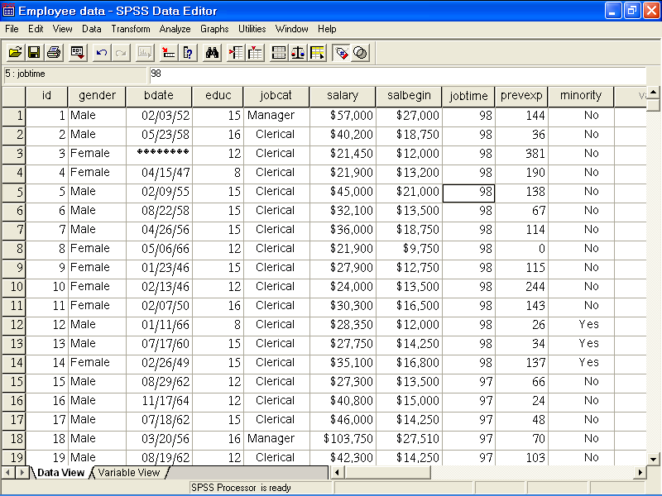
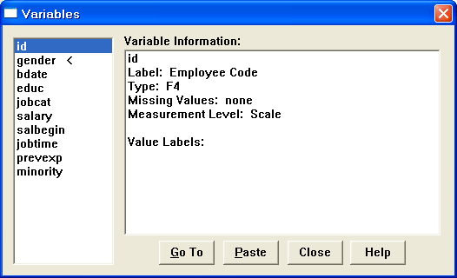
وللتعرف على محتويات الملف اختر Variables من القائمة Utilities ليظهر مربع الحوار التالي:

لاحظ أن هناك مستطيلين الأول يحتوي على المتغيرات والثاني يحتوي على معلومات عن المتغيرات (variable information) .

ويمكن التعرف على محتويات المتغيرات باختيار File Info من القائمة Utilities فتظهر المعلومات عن المتغيرات في شاشة المخرجات كالتالي:
File Information
List of variables on the working file
Name Position
ID Employee Code 1
Measurement Level: Scale
Column Width: 5 Alignment: Right
Print Format: F4
Write Format: F4
GENDER Gender 2
Measurement Level: Nominal
Column Width: 1 Alignment: Left
Print Format: A1
Write Format: A1
Value Label
f Female
m Male
BDATE Date of Birth 3
Measurement Level: Scale
Column Width: 8 Alignment: Right
Print Format: ADATE8
Write Format: ADATE8
EDUC Educational Level (years) 4
Measurement Level: Ordinal
Column Width: 6 Alignment: Right
Print Format: F2
Write Format: F2
Missing Values: 0
JOBCAT Employment Category 5
Measurement Level: Ordinal
Column Width: 8 Alignment: Right
Print Format: F1
Write Format: F1
Missing Values: 0
Value Label
1 Clerical
2 Custodial
3 Manager
SALARY Current Salary 6
Measurement Level: Scale
Column Width: 8 Alignment: Right
Print Format: DOLLAR8
Write Format: DOLLAR8
Missing Values: 0
SALBEGIN Beginning Salary 7
Measurement Level: Scale
Column Width: 8 Alignment: Right
Print Format: DOLLAR8
Write Format: DOLLAR8
Missing Values: 0
JOBTIME Months since Hire 8
Measurement Level: Scale
Column Width: 6 Alignment: Right
Print Format: F2
Write Format: F2
Missing Values: 0
PREVEXP Previous Experience (months) 9
Measurement Level: Scale
Column Width: 6 Alignment: Right
Print Format: F6
Write Format: F6
MINORITY Minority Classification 10
Measurement Level: Ordinal
Column Width: 8 Alignment: Right
Print Format: F1
Write Format: F1
Missing Values: 9
Value Label
0 No
1 Yes
يحتوي هذا الملف على عدة متغيرات منها Id (كود الموظف)، Gender ( الجنس) وينقسم إلى طبقتين ذكر وأنثى وعناوين القيم له هي (f=female, m= male) ، والمتغير Bdate تعني تاريخ الميلاد ، والمتغير Educ يعني سنوات التعليم ، والمتغير Jobcat يعني نوع الموظف وينقسم إلى ثلاث طبقات كاتب وحارس ومدير وعناوين القيم له هي
(1 Clerical, 2 Custodial, 3 Manager)

والمتغير Salary يعني الراتب الحالي ، والمتغير Salbegin الراتب السنوي في بداية الالتحاق بالعمل ، Jobtime يعني عدد الشهور منذ بداية العمل، والمتغير Prevexp يعني الخبرة السابقة بالشهور والمتغير Minority يعني تصنيف الأقلية إلى طبقتين ( 0 No, 1 Yes) .

والآن إلى اختبار الفرضيات المختلفة
- اختبار مقارنة المتوسطات ( Comparing Mean)

مثال : المطلوب حساب المتوسطات الحسابية لدخل النساء والرجال.
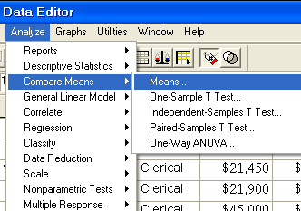
1. نختار من Analyze الخيار Compare Means ومن القائمة الفرعية اختر Means كما تلاحظ بالشكل التالي:

سيظهر مربع الحوار التالي:

2. انقل المتغير Salary إلى المستطيل Dependent List والمتغير Gender إلى المستطيل Independent List: .
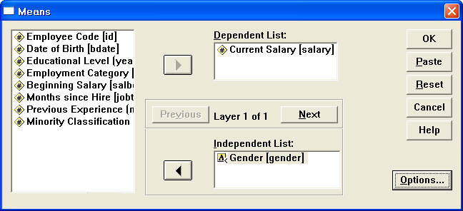

3. اضغط Options يظهر مربع الحوار التالي:
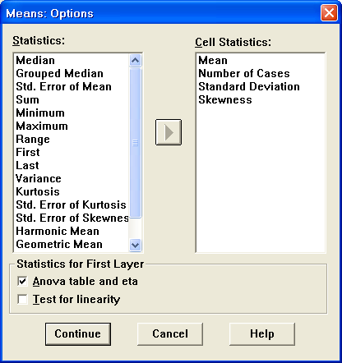
4. اختر الإحصاءات اللازمة من المستطيل Statistics وانقلها إلى المستطيل Cell Statistics ، واضغط على المربع بجانب Anova table and eta ، ثم اضغط Continue سنعود إلى مربع الحوار الأصلي
5. اضغط موافق تظهر النتائج التالية:
Means

الجدول التالي يعطي تقريرا لأعداد المشاهدات والنسب المئوية

- الجدول التالي يعطي المقاييس الإحصائية المطلوبة حسب كل طبقة في المجتمع والسطر الأخير يعطي المقاييس الإحصائية لأفراد المجتمع بكامله ولاحظ الخلاف بين متوسط دخل كل من الذكور والإناث وكذلك يبدو أن التوزيع موجب الالتواء

- الجدول التالي هو تحليل التباين للمقارنة بين متوسطات دخل الذكور والإناث وله دلالة إحصائية عند مستوى معنوية $α=0\text{.}\text{05}$ لان قيمة Sig. = 0 في العمود الأخير من الجدول.

الجدول التالي يبين مقياس إيتا لقياس العلاقة بين الراتب والجنس وهي متوسطة

النتائج التالية تم حساب المتوسطات بعد إضافة متغير Jobcat (نوع الوظيفة) بعد الضغط على زر Next إلى المستطيل Independent List كما بالشكل التالي:
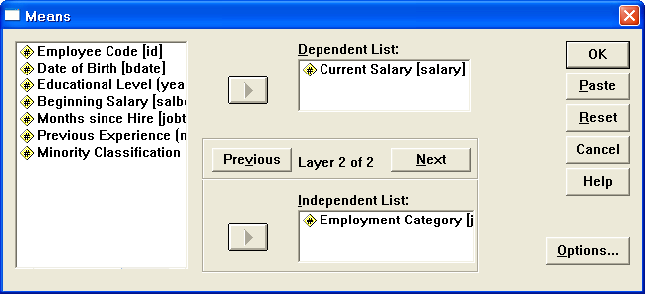

اضغط على Ok لتظهر النتائج التالية:

- اختبار شكل التوزيع

قبل الشروع في تطبيق الاختبارات المختلفة يجب الشروع في طبيعة البيانات هل تتبع التوزيع الطبيعي أم لا فإذا كانت تتبع التوزيع الطبيعي فان الاختبارات المعلمية سوف تستخدم وتطبق ، أما إذا كانت البيانات لا تتبع التوزيع الطبيعي فان الاختبارات غير المعلمية سوف تستخدم.
ولمعرفة نوع التوزيع نستخدم اختبار كولمجروف-سمنروف Kolmogrove-Smirov

مثال : اختبر الفرضية التالية: " بيانات الرواتب في بداية العمل والرواتب الحالية تتبع التوزيع الطبيعي بمستوى معنوية 0.05" .
لاختبار هذه الفرضية نقوم بالخطوات التالية:
1. من Analyze اختر Nonparametric Tests ومن القائمة الفرعية اختر 1-Sample K-S يظهر مربع الحوار التالي:
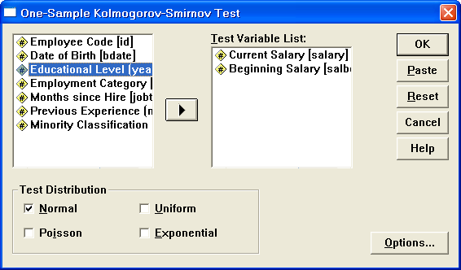
2. انقل المتغير salary والمتغير salbegin إلى المربع Test Variable List ، وتأكد أن المربع بجانب Normal موجود به إشارة " ".
3. اضغط Ok تظهر النتائج التالية:
NPar Tests
من الجدول السابق ينتج أن Sig. = 0.0 لكل من المتغيرين وهي اقل من 0.05 ، لذلك نرفض الفرضية المبدئية التي تقول أن البيانات تتبع التوزيع الطبيعي ، ونقبل الفرضية البديلة التي تقول أن البيانات لا تخضع للتوزيع الطبيعي.
اختبارات T (T-Test)
- اختبار T للعينة الواحدة (One Sample T-Test)
يستخدم هذا الاختبار لفحص فرضية تتعلق بالوسط الحسابي، ويجب تحقق الشرطين التاليين:
- يجب أن يتبع توزيع المتغير التوزيع الطبيعي، ويستعاض عن هذا الشرط بزيادة حجم العينة إلى اكثر من 30 مفردة.
- يجب أن تكون العينة عشوائية أي لا تعتمد مفرداتها على بعضها
مثال: اختبر الفرضية القائلة بان " مستوي تعليم الموظفين يساوي 14 سنة"
لاختبار هذه الفرضية نتبع الخطوات التالية:
نختار من القائمة Analyzes نختار Compare Mean ومن القائمة الفرعية نختار One Sample T Test يظهر مربع الحوار التالي:
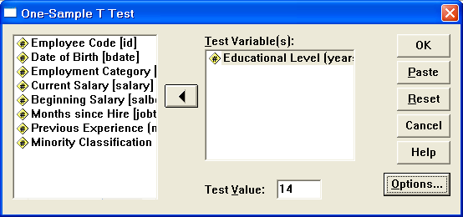

2. انقل المتغير Educ في المربع Test Variable(s) وفي المربع Test Value اكتب العدد 14 ثم اضغط Ok تظهر النتائج التالية:
T-Test
الجدول التالي يبين المتوسط الحسابي للعينة 13.49 وكذلك الفرق بين متوسط العينة والقيمة المفروضة وتساوي -0.51 والانحراف المعياري وعدد أفراد العينة

في جدول One-Sample Test يتبين أن Sig. = 0.00 وهي اقل من 0.05 ، لذلك نرفض الفرضية المبدئية أي أن متوسط تعليم الموظفين لا يساوي 14 سنة ، والسؤال هنا هل متوسط تعليم الموظفين في مجتمع الموظفين اكبر أم اصغر من 14 سنة وللإجابة على هذا السؤال نجد أن قيمة t = -3.837 أي سالبة دليل على أن متوسط المجتمع يقل عن 14 سنة.

- اختبار الإشارة SIGN TEST ( اختبار غير معلمي)
إذا كانت البيانات لا تخضع للتوزيع الطبيعي فيمكن اختبار الفرضية السابقة باستخدام الاختبارات الغير معلميه مثل اختبار الإشارة Sign Test نقوم باتباع الخطوات التالية:
- من القائمة Analyze نختار الاختيار Parametric Tests ومن القائمة الفرعية نختار Binomial فيظهر المربع التالي:
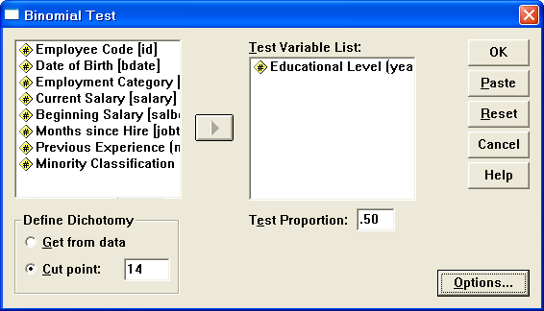

2. ادخل المتغير educ إلى المربع Test Variable List واكتب 14 في المستطيل المقابل لـ Cut point اسفل Define Dichotomy ثم اضغط Ok تظهر النتائج التالية:

NPar Tests
من الجدول السابق نجد أن Asymp. Sig. (2-tailed) = 0.291 وهي اكبر من0.05 لذلك نقبل الفرضية المبدئية التي تقول أن متوسط سنوات التعليم تساوي 14 سنة.
لاحظ اختلاف النتيجة في الاختبارين مع ملاحظة أيضا أن نتائج الاختبارات المعلمية تكون أدق من نتائج الاختبارات غير المعلمية وذلك لان الاختبارات الغير معلمية تعتمد على رتب مفردات العينة وليس القيمة الحقيقية لها.
- اختبار T للعينات المرتبطة Paired Sample T-Test
يستخدم هذا الاختبار في فحص الفرضيات المتعلقة بمساواة متوسط متغيرين لعينتين غير مستقلتين .
وتكتب الفرضية المبدئية والبديلة بالطريقة التالية:
الفرضية المبدئية: $H_{0}: μ_{1} = μ_{2}$
الفرضية البديلة: $H_{a}: μ_{1} ≠ μ_{2}$
حيث أن $μ_{1}$ متوسط العينة الأولى و $μ_{2}$ متوسط العينة الثانية
شروط استخدام الاختبار:
- يجب أن يتبع توزيع الفرق بين المتغيرين طبيعيا، ويستعاض عن هذا الشرط بزيادة حجم العينة إلى اكثر من 30 مفردة.
- يجب أن تكون العينة عشوائية ، ويجب أن تكون قيم الفرق بين المتغيرين مستقلة عن بعضهما البعض.
مثال: اختبر الفرضية التالية: " لا يوجد فرق بين متوسط رواتب الموظفين في بداية العمل ومتوسط رواتب الموظفين الحالية "
ولفحص هذه الفرضية نتبع الخطوات التالية:
1. من القائمة Analyzes نختار Compare Mean ومن القائمة الفرعية نختار Paired Sample T Test يظهر مربع الحوار التالي:
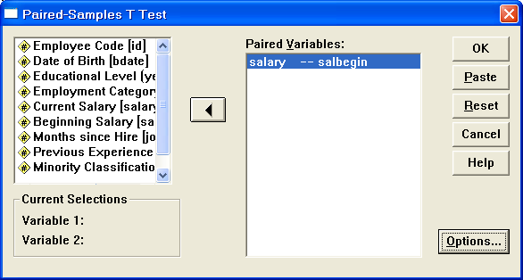
- ننقل المتغيرين salary, و salbegin معا إلى المستطيل Paired Variables ثم اضغط Ok تظهر النتائج التالية:
T-Test

الجدول التالي يبين بعض المقاييس الإحصائية
  - الجدول التالي يبن معامل الارتباط بين المتغيرين وهو ارتباط قوي وقيمته 0.88

  - الجدول التالي يبين قيمة Sig. (2- tailed) = 0.00 وهي أقل من 0.05 وهذا دليل كاف لرفض الفرضية المبدئية ، أي أن هناك فرقا بين متوسط رواتب الموظفين في بداية العمل وفي الوقت الحالي.

- اختبار غير معلمي لمقارنة وسطي مجتمعين في حالة العينات
المرتبطة 2 Related Samples

من الممكن أن تكون البيانات لا تخضع للتوزيع الطبيعي، لذلك نلجأ إلى الاختبارات الغير معلمية ، ولفحص الفرضية في المثال السابق باستخدام الاختبارات الغير معلمية نتبع الخطوات التالية:

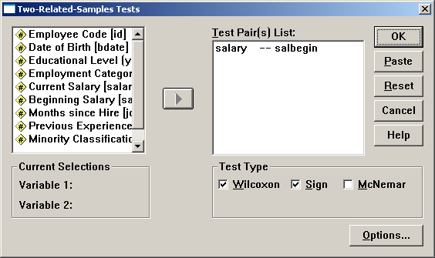
- من Analyze اختر الخيار Nonparametric tests ومن القائمة الفرعية اختر 2 related samples يظهر مربع الحوار التالي:

- ادخل المتغيرين salary و salbegin إلى المستطيل أسفل Test Pair(s) List ، اختر مربع Wilcoxon و Sign، ثم اضغط Ok . تظهر النتائج التالية

NPar Tests
Wilcoxon Signed Ranks Test
من الجدول السابق Sig. = 0.0 لذلك نرفض الفرضية المبدئية ونقبل البديلة أي أنه يوجد اختلاف بين متوسط الراتب الحالي والراتب في بداية العمل.
Sign Test
كذلك من اختبار Sign Test نجد أن Sig.= 0.0 أي نرفض الفرضية المبدئية ونقبل البديلة

- اختبار T للعينات المستقلة Independent sample T test

هو فحص فرضية متعلقة بمساواة متوسط متغير ما لعينتين مستقلتين، وله شكلان الأول في حالة افتراض أن تباين العينتين متساو، والآخر في حالة افتراض أن تباين العينتين غير متساو.
ولاستخدام هذا المتغير يجب أن يكون لكل مفردة من مفردات العينة قيمة على متغيرين الأول يسمى متغير التجميع (Grouping Variable or Factor) وهو المتغير الذي يقسم العينة الكلية إلى عينتين جزئيتين غير متداخلتين مثل متغير الجنس الذي يقسم العينة إلى عينة ذكور وعينة إناث. والثاني يسمى متغير الاختبار (Test Variable) أو المتغير التابع، وهو متغير كمي مثل الراتب والهدف من هذا الاختبار هو فحص ما إذا كان متوسط الاختبار لفئة متغير التجميع الأولى ( الذكور ) مساوية لمتوسط متغير الاختبار لدى الفئة الثانية ( الإناث) من متغير التجميع.

      - شروط اختبار T للعينات المستقلة

لضمان دقة نتائج اختبار T يجب أن تتوافر الشروط الثلاثة التالية:
- يجب أن يكون متغير الاختبار طبيعيا في كل فئة من فئات متغير التجميع
- يجب أن يكون تباين متغير الاختبار متساويا في كلا فئتي متغير التجميع، وإذا لم يتحقق هذا الشرط فان نتيجة اختبار T غير دقيقة، وفي هذه الحالة يمكن حساب قيمة تقديرية للإحصائي T لا يشترط لها مساواة التباين للعينتين.
- يجب أن تكون العينة عشوائية، ويجب أن تكون قيم متغير الاختبار مستقلة عن بعضها.
مثال: اختبر الفرضية القائلة " لا يوجد فرق بين متوسط رواتب الذكور ومتوسط رواتب الإناث "
ولاختبار هذه الفرضية نتبع الخطوات التالية:
- من القائمة Analyze اختر Compare Means ثم من القائمة الفرعية اختر Independent Sample T Test فيظهر مربع الحوار التالي:

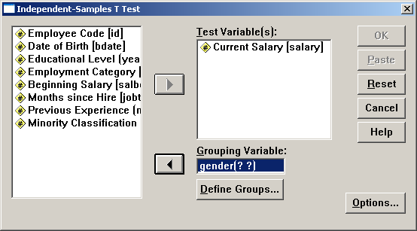
- ادخل المتغير Salary إلى المستطيل Test Variable(s) والمتغير gender إلى المستطيل Grouping Variable ، ثم اضغط على Define Groups فيظهر مربع الحوار التالي:

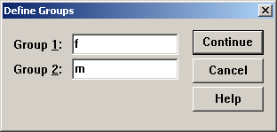
- ادخل f داخل مستطيل Group 1 وادخل m داخل مستطيل Group 2 .ثم اضغط Continue سنعود لمربع الحوار الرئيسي.
- اضغط Ok ستظهر نتائج الاختبار كالتالي:
T-Test

- من اختبار (Leven,s test) فقد تم حساب F= 9.669 ومستوى دلالتها
Sig = 0.0 وهذا يبين أن تباين العينتين غير متساو ونستخدم اختبار T في حالة عدم تساو يتباين العينتين ونحسب قيمة t= 1.688 ومستوى دلالتها
Sig=0.0 وبذلك نرفض الفرضية المبدئية ونقبل البديلة أي أن متوسطي رواتب العينتين غير متساويين.

- التأكد من صلاحية أدوات الدراسة

  - معامل الثبات Reliability Coefficient
  - صدق الاتساق الداخلي لفقرات الاستبانة

- يقصد بثبات أداة القياس أن يعطي النتائج نفسها إذا أعيد تطبيق الاستبانة على نفس العينة في نفس الظروف ويتم قياسه بثلاث طرق:
الطريقة الأولى : الاختبار و إعادة الاختبار
يتم في هذه الطريقة تطبيق الاستبانة على عينة استطلاعية مرتين بينهما فارق زمني مدته أسبوعان ثم حساب معامل الارتباط بين إجابات المفحوصين في المرتين، فإذا كانت معامل الارتباط مرتفعا فان هذا يكون مؤشرا على ثبات الاستبانة وبالتالي على صلاحية وملائمة هذه الاستبانة لأغراض الدراسة.
الثبات عن طريق التجزئة النصفية:
حيث يتم تجزئة فقرات الاستبانة إلى جزأين، الجزء الأول يمثل الأسئلة الفردية والجزء الثاني يمثل الأسئلة الزوجية ثم يحسب معامل الارتباط ( r ) بين درجات الأسئلة الفردية ودرجات الأسئلة الزوجية ثم تصحيح معامل الارتباط بمعادلة بيرسون براون كالتالي :
Reliability Coefficient =$\frac{2 r}{1 + r}$

معامل ثبات كرونباخ الفا
يتم حساب معامل ثبات ألفا كرونباخ باستخدام برنامج SPSS والذي من خلاله نحسب معامل التمييز لكل سؤال حيث يتم حذف السؤال الذي معامل تمييزه ضعيف أو سالب

- يقصد بالاتساق الداخلي لأسئلة الاستبانة هي قوة الارتباط بين درجات كل مجال ودرجات أسئلة الاستبانة الكلية، والصدق ببساطة هو أن تقيس أسئلة الاستبانة أو الاختبار ما وضعت لقياسه أي يقيس فعلا الوظيفة التي يفترض انه يقيسها.
ولتوضيح ما تقدم سابقا نورد المثال التالي:
في هذا المثال نعرض استبانه طبقها المؤلف بالاشتراك مع بعض الباحثين على معلمي وطلاب الصف الثامن الأساسي بهدف تقويم كتاب الرياضيات المقرر عليهم حسب المنهاج الجديد الذي أقرته وزارة التعليم الفلسطينية.وللتبسيط انتقى الباحث بعض الأسئلة من كل مجال من مجالات الاستبانة.
تناول الاستبيان جوانب أربعة هما المحتوى – عرض المحتوى والرسومات – وسائل التقويم – الإخراج. وقد اشتمل كل مجال على عدد من الفقرات ولكن كما أسلفنا سننتقي بعض الفقرات للاختصار والتسهيل.

الرقم | الفقرات | التقدير
الرقم | المعايير التي سيتم في ضوئها التقويم | عالية جدا  (5) | عالية  (4) | متوسطة  (3) | منخفضة  (2) | منخفضة جدا  (1)

أولا : المحتوى
 | يرتبط محتوي الكتاب بأهدافه
 | يكفي عدد الحصص المقررة لدراسة الكتاب
 | مفاهيم الكتاب متسلسلة.

ثانيا : عرض المحتوى والرسومات والتوضيحات والأمثلة
 | يعرض المحتوي بطريقة مشوقة
 | يعرض المحتوي بطريقة متكاملة .
 | الدروس في الوحدة متدرجة.
ثالثا: وسائل التقويم ( المسائل والتدريبات )
 | ترتبط التدريبات والمسائل بأهداف الكتاب.
 | ترتبط التدريبات والمسائل بمحتوي الكتاب.
 | توجد اختبارات شاملة في نهاية كل وحدة.
رابعا: الإخراج ( الداخلي والخارجي)
 | الغلاف الخارجي للكتاب جذاب.
 | بنط صفحات الكتاب مناسب للقراءة.
 | يخلو الكتاب من الأخطاء المطبعية.

وزعت الاستبانة على عينة مكونة من 7 طلاب و3 معلمين والمطلوب :
  - تفريغ إجابات اسئلة الاستبانات باستخدام برنامج SPSS وحفظها بملف باسم " تقويم" .
  - إيجاد معامل الثبات
  - إيجاد معامل الصدق الداخلي

الحل: تفريغ الاستبانة يتم كما تعلمناه سابقا بحيث نعطي الدرجات التالية للاختيارات
عالية جدا | عالية | متوسطة | منخفضة | منخفضة جدا
5 | 4 | 3 | 2 | 1

وأسماء المتغيرات هي a1, a2, a3 للمجال الأول ( المحتوى) b1, b2, b3 للمجال الثاني
( عرض المحتوى) c1, c2, c3 للمجال الثالث ( وسائل التقويم) d1, d2,d3 للمجال الرابع ( الإخراج) ، وشاشة المدخلات كالتالي:
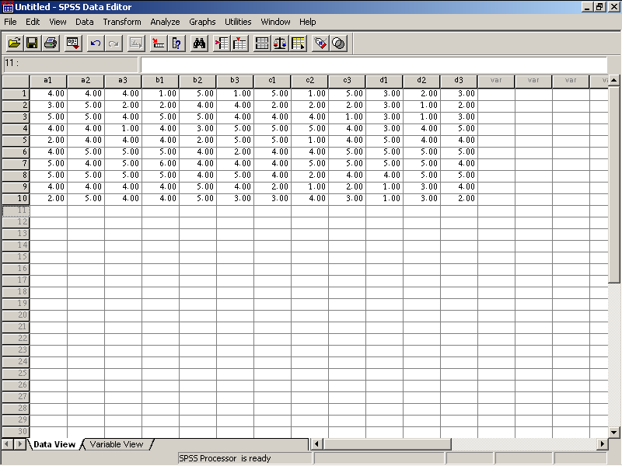

- نوجد معدل كل مجال من المجالات الأربعة ونعطيها الأسماء av_ a, av_b, av_c, av_d وكذلك نوجد معدل المجالات مجتمعة باسم av_total
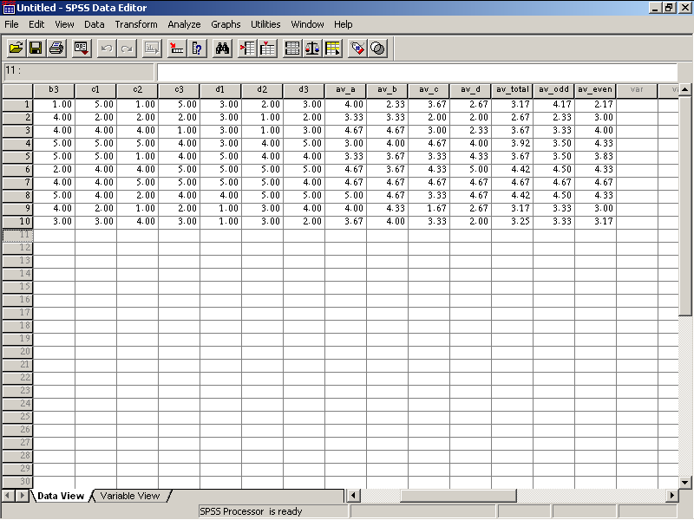
- ننشئ متغيرين الأول عبارة عن معدل الأسئلة الفردية باسم " av_odd " والثاني عبارة عن معدل الأسئلة الزوجية باسم " av_even” . بحيث نحصل على النتائج كالتالي:

لإيجاد معامل الثبات بطريقة التجزئة النصفية نوجد معامل الارتباط بين المتغيرين “ av_odd” , “ av_even” وتكون النتائج كالتالي:

من الجدول السابق يتبين أن معامل الارتباط يساوي 0.835 وبحساب تصحيح معامل الارتباط باستخدام معادلة سبيرمان براون نجد أن معامل الثبات يساوي
معامل الثبات $0\text{.}\text{91} = \frac{2× 0\text{.}\text{835}}{1 + 0\text{.}\text{835}} =$
وهو معامل ثبات مقبول ودال إحصائيا.
- إيجاد معامل ثبات ألفا كرونباخ: نتبع الخطوات التالية:
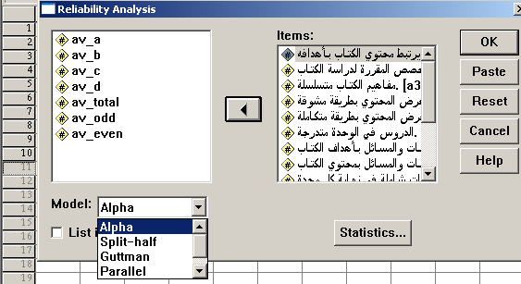
من القائمة Analyze اختر Scale فتظهر قائمة فرعية اختر منها Reliability Analysis فيظهر مربع الحوار التالي:
انقل المتغيرات المطلوبة إلى المستطيل Items وهي أسئلة المجالات الأربعة والمكونة من 12 متغير (a1,a2,… d3) .
هناك عدة أنواع من معاملات الثبات ويمكن اختيارها من مستطيل Model وسوف نختار نحن معامل الثبات Alpha .
انقر الزر Statistics يظهر مربع الحوار التالي:
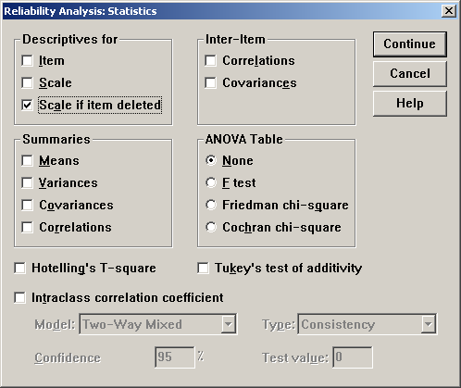
اضغط على الخيار Scale if item deleted والهدف من هذا الخيار معرفة الفقرة التي يمكن حذفها من الاستبانة بهدف رفع قيمة معامل الثبات.
اضغط على Continue لنعود إلى مربع الحوار الأصلي.
انقر Ok تظهر النتائج التالية:

Reliability
****** Method 1 (space saver) will be used for this analysis ******
R E L I A B I L I T Y A N A L Y S I S - S C A L E
Item-total Statistics
Scale Scale Corrected
Mean Variance Item- Alpha
if Item if Item Total if Item
Deleted Deleted Correlation Deleted
A1 40.6000 53.1556 .4322 .7036
A2 39.9000 62.1000 -.0936 .7428
A3 40.6000 53.1556 .3496 .7128
B1 40.4000 45.1556 .7099 .6561
B2 40.3000 67.1222 -.3996 .7812
B3 40.7000 59.3444 .0226 .7542
C1 40.6000 54.2667 .3614 .7117
C2 41.5000 50.7222 .3424 .7166
C3 40.9000 50.7667 .4296 .7016
D1 41.1000 47.8778 .5555 .6816
D2 41.1000 43.6556 .7480 .6467
D3 40.7000 49.1222 .6850 .6723
Reliability Coefficients
N of Cases = 10.0 N of Items = 12
Alpha = .7288
نلاحظ من هذه النتائج أن قيمة معامل الثبات Alpha يساوي 0.7288 وهو معامل ثبات مقبول .
العمود ( Corrected item- total Correlation) يظهر معامل التمييز لكل فقرة ويستحسن حذف الفقرات ذات معامل تمييز موجب منخفض اقل من 0.19 أو الفقرات التي معامل تمييزها سالب لكي نحصل على معامل ثبات قوي ، ومن النتائج السابقة يمكن حذف الفقرات a2, b2, b3
ولإيجاد معامل الثبات مرة أخرى بعد حذف الفقرات السابق ذكرها والذي معامل تمييزها منخفض أو سالب سنجده يساوي 0.8198

Reliability
****** Method 1 (space saver) will be used for this analysis ******
R E L I A B I L I T Y A N A L Y S I S - S C A L E (A L P H A)
Item-total Statistics
Scale Scale Corrected
Mean Variance Item- Alpha
if Item if Item Total if Item
Deleted Deleted Correlation Deleted
A1 28.3000 56.4556 .3725 .8169
A3 28.3000 55.5667 .3464 .8209
B1 28.1000 49.2111 .6056 .7906
C1 28.3000 55.1222 .4561 .8091
C2 29.2000 53.9556 .3019 .8331
C3 28.6000 50.4889 .5672 .7958
D1 28.8000 48.8444 .6234 .7882
D2 28.8000 45.2889 .7755 .7660
D3 28.4000 51.1556 .6994 .7844
Reliability Coefficients
N of Cases = 10.0 N of Items = 9
Alpha = .8198
- لإيجاد صدق الاتساق الداخلي للفقرات نوجد معاملات الارتباط بين معدل كل مجال والمعدل الكلي للفقرات وفي النهاية تكون النتائج كالتالي:
Correlations
وتعتبر معاملات الارتباط السابقة معاملات ثبات داخلي مقبولة ودالة إحصائيا.
وبذلك يكون الباحث قد تأكد من صدق وثبات فقرات الاستبانة وبذلك أصبحت الاستبانة صالحة للتطبيق على عينة الدراسة الأساسية.

